CONGRES ICME-12 et COLLOQUE SATELLITE HMP

RAPPORT SUR LA PARTICIPATION FRANÇAISE

COMMISSION FRANÇAISE DE L’ENSEIGNEMENT MATHEMATIQUE

SOMMAIRE

Introduction p. 3

Rapports des participants p. 7

Rapport financier p. 53

INTRODUCTION

L’une des missions principales de la Commission Française pour l’Enseignement des Mathématiques est statutairement de « promouvoir et soutenir les actions nationales et internationales, notamment au sein de la communauté francophone, visant à améliorer l’enseignement des mathématiques ainsi que la façon dont il est perçu par la société ». La participation au principal congrès du domaine, ICME (voir ci-dessous) est donc une action très importante pour la CFEM, et ce d’autant plus qu’elle est la sous-commission française de l’ICMI, la Commission internationale de l’enseignement mathématique, organisatrice des congrès ICME. Le présent rapport a pour but de rendre compte de la façon dont la communauté française de l’enseignement mathématique a participé au dernier congrès, et dont la CFEM a utilisé les aides qu’elle a demandées et obtenues dans ce but.
Après avoir expliqué ce qu’est le congrès ICME, son but et son fonctionnement, nous exposons brièvement le déroulement de la dernière édition, puis nous nous concentrons sur la délégation française. Comme le montre le bilan financier, la CFEM a su faire le meilleur usage des fonds qui lui ont été alloués, et la délégation française, malgré un effectif réduit, a joué un rôle significatif pendant le congrès. Le corps du document est constitué des rapports envoyés par les participants soutenus par la CFEM.
Les congrès ICME, organisés tous les quatre ans, en alternance de deux ans avec les congrès ICM organisés par l’Union Mathématique Internationale, constituent une des activités majeures de l’ICMI, la Commission Internationale de l’Enseignement Mathématique. Le premier a été organisé à Lyon (France) en 1969 et le douzième a eu lieu à Séoul (Corée du Sud) du 8 au 15 juillet 2012. Il était précédé de l’Assemblée Générale de l’ICMI qui s’est tenue elle aussi à Séoul, le dimanche 8 juillet et a vu notamment l’élection du nouveau comité exécutif de l’ICMI par les représentants des pays membres de l’ICMI. Lui étaient également associées des conférences satellites : MERGA, la conférence annuelle du Mathematics Education Research Group of Australasia, qui eut lieu à Singapour avant le congrès ICME, et des conférences des deux groupes d’études affiliés à l’ICMI : HPM (History and Pedagogy of Mathematics) qui eut lieu à Daejon en Corée après le congrès, tout comme la conférence annuelle du groupe international PME (Psychology of Mathematics Education) qui, elle, eut lieu à Taiwan.
Les congrès ICME s’adressent à tous ceux qui sont professionnellement intéressés par l’enseignement des mathématiques : mathématiciens, didacticiens, historiens des mathématiques, formateurs, enseignants, institutionnels... Ils veulent permettre des échanges approfondis entre les communautés comme entre participants de différentes régions du monde et culture ; ils veulent permettre à chacun d’accéder aux connaissances les plus récentes issues de la recherche mais aussi aux si nombreuses expériences et innovations dans ce domaine. Ceci se reflète dans la diversité des activités qui sont proposées. La majeure partie d’entre elles sont organisées par le Comité international de Programme mais une place non négligeable (groupes de discussion, ateliers et groupes d’expérience partagée) est réservée à des activités proposées au Comité de programme par des groupes, nécessairement multi-nationaux pour les groupes de discussion.
Les activités scientifiques offertes par les congrès ICME sont ainsi multiples : des activités plénières (cinq conférences et trois tables rondes) et des conférences régulières sur invitation (environ quatre-vingt), les présentations des Survey teams (au nombre de cinq), les activités des groupes thématiques (Topic Study Groups) qui étaient au nombre de trente sept, les groupes de discussion, au nombre de dix-sept, les présentations des différentes organisations affiliées à ICMI (les six groupes d’étude associés et le trois associations internationales affiliées), des études ICMI récemment achevées ou en cours (4 en l’occurrence), des présentations nationales (au nombre de cinq : Corée, Singapour, Inde, USA et celle, traversant les frontières, sur l’héritage culturel espagnol), sans compter les ateliers et groupes d’expérience partagée et les posters. A l’ouverture du congrès, chaque participant a reçu une clé USB avec l’ensemble des documents collationnés pour ces différentes activités, qui constituaient les pre-proceedings du congrès.
Le congrès a eu lieu au COEX, le centre de congrès de Séoul, ou plutôt dans une partie de ce centre immense réservée aux 3600 congressistes et nombreux visiteurs du Mathematical Carnaval qui avait été organisé dans un grand hall d’exposition. Car le congrès était aussi un congrès ouvert et les organisateurs coréens avaient organisé un remarquable lieu d’exposition, de réalisation d’activités mathématiques, d’ateliers, qui a été visité par plusieurs milliers d’élèves et leurs professeurs pendant la durée du congrès (voir le compte-rendu spécifique sur ce Carnival rédigé par Dominique Tournès).
Lors de la cérémonie d’ouverture, les allocutions successives du Président de la République (enregistrée) et du Ministre de l’Education, ont bien montré l’importance traditionnellement attachée dans ce pays à l’éducation et à l’enseignement des mathématiques ; celle d’Ingrid Daubechies, présidente de l’Union Mathématique Internationale et de Bill Barton, le président de l’ICMI, ont bien montré à quel point les deux institutions marchent aujourd’hui main dans la main. Cette cérémonie d’ouverture a été également le moment où ont été solennellement remises les médailles Felix Klein et Hans Freudenthal aux lauréats respectifs de ces prix pour 2009 et 2011 : Gilah Leder et Alan Schoenfeld pour les médailles Klein, Yves Chevallard et Luis Radford pour les médailles Hans Freudenthal.
Il s’agit là de la partie scientifique du congrès mais nos collègues coréens ont aussi eu à cœur de nous donner à voir leur culture, dans ses formes traditionnelles comme dans sa modernité, de la cérémonie d’ouverture à la cérémonie de clôture, lors des spectacles accompagnant chaque soir les Happy hours, lors aussi de la journée d’excursion.
La délégation française à ce congrès a été modeste en taille (une trentaine de personnes), du fait notamment de l’incertitude qui a longtemps pesé sur les ressources qui seraient accordées pour le financement des participants. Elle ne pouvait rivaliser par exemple avec la délégation allemande qui en comportait plus de quatre-vingt. Cela étant, les participants français avaient à ce congrès des responsabilités substantielles : deux étaient membres du comité international de programme (Michèle Artigue et Evelyne Barbin), Etienne Ghys de l’ENS de Lyon et membre de l’académie des sciences était le conférencier plénier invité à faire une conférence mathématique et offrit une conférence mémorable autour du chaos, quatre français avaient des conférences invitées (Caroline Bardini, Yves Chevallard, Ghislaine Gueudet, Alain Kuzniak), sept étaient responsables de Topic Study Groups (Renaud Chorlay, Sylvie Coppé, Lalina Coulange, Jean-Philippe Drouhard, Colette Laborde, Véronique Lizan et Jean-Claude Oriol) et trois étaient membres de l’équipe organisatrice de TSG (Viviane Durand-Guerrier et Catherine Taveau). De plus, Evelyne Barbin, présidente du groupe affilié HPM était bien sûr très impliquée dans l’organisation du colloque satellite à Daejon, et à la fois Dominique Tournès et Anne Michel-Pajus étaient conférenciers invités à ce colloque. A ces responsabilités s’est ajoutée la reconnaissance de la qualité de la recherche didactique française attestée par l’attribution de la médaille Hans Freudenthal à Yves Chevallard, et le fait l’autre récipiendaire de cette médaille Luis Radford, dans sa brève allocution à la réception de la médaille, a tenu à rappeler que c’est en France qu’il avait mené, à l’université de Strasbourg, les études universitaires qui l’avaient conduit à un doctorat en didactique des mathématiques.
L’ambassade de France à Séoul a organisé une réception pour honorer les lauréats des médailles Klein et Freudenthal, et ce fut une belle réception au cours de laquelle, le président de l’ICMI, le professeur Bill Barton, de l’université d’Auckland, remercia ses hôtes dans un discours en français. L’attaché pour la science et la technologie de l’ambassade de France à Séoul, Eric Vivien, était par ailleurs présent à la cérémonie d’ouverture du congrès et a aidé la délégation française dans la préparation de son stand. Tous les colis de brochures ont en effet été envoyés à l’ambassade qui s’est ensuite chargée de leur transport au COEX. L’ambassade a par ailleurs pu, au dernier moment, financer un billet d’avion, celui de Colette Laborde. Nous tenons à remercier l’ambassade pour son aide et, tout particulièrement, Eric Vivien qui y a été notre contact.
Le congrès ICME-12 a été, de l’avis de tous ceux qui y ont participé, un grand congrès ICME. Il a permis à beaucoup de participants de rencontrer des cultures qui leur étaient totalement étrangères. Il a permis de nouer de nombreux contacts et, même si nous n’y étions pas très nombreux, mais le stand de la CFEM, dont était responsable Régis Goiffon que nous tenons aussi à remercier, et à l’animation duquel tous les membres de la délégation ont participé, les nombreux documents (présentation de la CFEM en quatre langues dont le coréen, brochures, revues, publications de ses différentes composantes et notamment des IREM) qui avaient été amenés et ont été distribués à la fin du congrès en donnant la priorité aux participants des pays en voie de développement, ont contribué à rendre visibles les travaux menés en France. Nous avons pu mesurer que la qualité des travaux français concernant l’enseignement et l’apprentissage des mathématiques était parfaitement reconnue.
La CFEM avait préparé longtemps à l’avance la participation au congrès et demandé des subventions aux ministères concernés, Ministère de l’Education Nationale et Ministère de l’Enseignement Supérieur et de la Recherche. Nous n’avons rien obtenu de ce dernier ; le MEN, heureusement et nous l’en remercions, nous a attribué une subvention de 15 000 euros, dont nous n’avons appris que très tardivement l’existence à la suite d’un problème de communication. Heureusement, le Comité National Français des Mathématiciens a pu nous proposer une subvention extraordinaire de 6 000 euros (finalement non utilisée) qui nous a permis de démarrer la constitution de la délégation, et d’utiliser la subvention du Ministère dès que nous avons appris son existence. Sans l’intervention du CNFM, la délégation française eût été extrêmement réduite, et nous tenons à le remercier ici. C’est aussi le lieu de remarquer à quel point il est difficile d’obtenir des aides pour la recherche sur l’enseignement mathématique, malgré l’importance qu’on lui reconnaît.
Le prochain congrès aura lieu en 2016 à Hambourg. Alain Kuzniak, ancien président de la CFEM, est membre du Comité international de programme. Il sera important de préparer à l’avance une forte délégation française et, comme cela a toujours été le cas, la CFEM est prête à coordonner les efforts nécessaires.

Pierre Arnoux, président sortant de la CFEM et Michèle Artigue, membre du comité de programme d’ICME-12 et membre du bureau de la CFEM

RAPPORTS DES PARTICIPANTS SUBVENTIONNES PAR LA CFEM

Chaque participant subventionné par la CFEM est tenu de faire un rapport auprès de l’association. Nous reproduisons ci-après ces rapports qui aident à se faire une idée de ce qu’a été le congrès et de la façon dont il a pu être vécu par des participants, ayant des expertises diverses et ayant tenu des rôles très divers dans ce congrès. Bien sûr, ces rapports ne constituent qu’une partie des points de vue que les membres de la délégation française ont pu avoir sur le congrès.

Les rapports sont présentés par ordre alphabétique des auteurs :

Michèle Artigue
Evelyne Barbin
André Cauty
Christine Choquet*
Viviane Durand-Guerrier
Régis Goiffon*
Brigitte Grugeon
Mariam Haspekian
Colette Laborde*
Véronique Lizan*
Zoé Mesnil
Anne Michel-Pajus
François Plantade
Dominique Tournès
Laurent Vivier

Les participants dont les noms sont suivis d’un astérisque sont ceux qui, bien que non directement subventionnés par la CFEM nous ont fait parvenir un rapport.

Rapport de Michèle Artigue (IREM Paris 7 et LDAR, Université Paris Diderot)

Après avoir participé au colloque MERGA 35 du Mathematics Education Research Group of Australasia affilié à ICMI, colloque satellite d’ICME-12 qui se tenait à Singapour du 2 au 6 juillet, et pour lequel j’étais conférencière invitée, je suis allée à Séoul pour participer à ICME-12. Etant membre ex-officio du comité exécutif d’ICMI, en tant que présidente sortante de cette commission, j’ai d’abord assisté à la réunion pre-congrès du comité exécutif, puis à l’Assemblée générale d’ICMI, le dimanche 8 août.
Etant membre du comité international de programme d’ICMI, j’avais notamment assuré la liaison entre ce comité et deux groupes thématiques (Topic Study Groups) ainsi qu’un groupe de discussion. Pour les TSG, il s’agissait du groupe intitulé : Mathematical Literacy et de celui intitulé « Theoretical issues in mathematics education ». Si le second correspondait à une thématique régulière aux congrès ICME, le premier était lui nouveau et avait été constitué vu l’importance prise par ces questions au cours de la dernière décennie. Le groupe de discussion pour lequel j’assurai la liaison était celui intitulé Postmodern mathematics.
J’ai donc suivi les activités de ce groupe de discussion qui, je dois dire, ne m’ont que très modérément convaincu malgré la qualité certaine des organisateurs, et j’ai partagé mon temps entre les deux TSG où les contributions que j’ai écoutées et les discussions auxquelles j’ai participé étaient très intéressantes.
J’ai par ailleurs assisté à toutes les séances plénières que j’ai trouvées d’excellente qualité à la fois sur le fond et sur la forme, à l’exception de la première pour laquelle, malheureusement, le texte écrit par le conférencier coréen invité a été simplement lu, le conférencier étant empêché par de graves problèmes de santé. Les trois autres conférences d’Etienne Ghys sur le chaos, de Bernard Hodgson sur les rapports entre mathématique et éducation mathématique, et de Werner Blum sur les questions de modélisation dans l’enseignement des mathématiques m’ont énormément intéressée. Il en a été de même des tables rondes : sur l’étude TEDS-M, la première étude internationale menée par l’IEA sur la formation et les compétences professionnelles des enseignants de mathématiques à laquelle, malheureusement, la France n’a pas souhaité participer, celui sur les questions de genre qui rapportait le travail du Survey team chargé d’étudier l’évolution des travaux et connaissances sur ces questions depuis l’étude qui avait été menée sur ce thème par ICMI dans les années 90, et bien sûr la table ronde sur l’enseignement des mathématiques dans les pays d’Asie du Sud-Est qui était réellement passionnante (voir le compte-rendu détaillé page 47 et suivantes).
J’ai assisté également à quelques conférences régulières dont celle d’Yves Chevallard que j’avais la charge d’introduire mais différentes obligations m’ont empêché d’assister à toutes celles auxquelles j’aurais voulu assister. Dans mes choix, j’ai privilégié ceux de conférenciers de la région et d’Asie plus généralement, que je connaissais moins bien que de nombreux autres que j’avais déjà entendus plusieurs fois et dont je connaissais assez bien les travaux. J’ai aussi assisté à la présentation nationale de la Corée et bien sûr, visité le Mathematical Carnival qui était particulièrement réussi et très fréquenté.
J’avais moi-même une contribution, modeste pour cet ICME, dans le cadre des séances organisées par le groupe d‘étude affilié Psychology of Mathematics Education. J’ai présenté cette contribution « PME History and school practices » à la première séance attribuée au groupe. Et je suis de ce fait arrivée en retard à la cérémonie à l’ambassade de France, avec Gilah Leder lauréate du prix Felix Klein 2009, qui avait du être programmée avant la fin des activités de la journée.
Je garde de ce congrès ICME, mon neuvième congrès ICME, mon quatrième et dernier en tant que membre du comité exécutif de l’ICMI un excellent souvenir : un congrès très bien organisé, très riche, et qui je pense a permis à beaucoup de participants de découvrir ou de mieux comprendre ce qui fait la spécificité de la Corée et des pays de la région en matière d’éducation mathématique et d’éducation au sens large, et également d’entrevoir la diversité cependant existante au sein de cette région. Bien que j’ai personnellement voyagé pas mal dans ces pays au cours de la dernière décennie et beaucoup lu sur leur vision de l’éducation, j’ai beaucoup appris à ce congrès. Et bien sûr, ce congrès a été aussi l’occasion de rencontrer des amis et collègues des quatre coins du monde et de faire de nouvelles connaissances. Mon séjour à Séoul s’est ensuite achevé avec la dernière réunion du comité exécutif d’ICMI, le nouvel exécutif, élu à l’assemblée générale, prenant ses fonctions au 1er janvier 2013.

Rapport d’Evelyne Barbin (IREM des Pays de la Loire)

I. Activités d’organisation

1. J’ai été membre du comité d’organisation du congrès ICME 2012 en tant que membre du IPC (International Programme Committee).
J’ai participé à la semaine d’organisation à Seoul qui s’est tenue en juin 2009. À la suite, j’ai été en particulier :
- Correspondante pour l’IPC du TSG 20 (The role of history of mathematics in mathematics education).
- Correspondante pour l’IPC du TSG 35 (The history of the teaching and the learning of mathematics).
- Organisatrice des deux sessions consacrées à HPM pendant le Congrès ICME.

2. J’ai été Chair du Congrès Satellite HPM 2012 qui s’est tenu à Daejeon du 14 au 21 juillet, en tant que Présidente de l’International Group on the Relations betwen History and Pedagogy of Mathematics.
Cette tâche comprenait en particulier : choix du lieu du congrès, rédaction et diffusion des annonces au niveau international, organisation du programme scientifique avec le Comité scientifique international (plénières, panels, organisation des referees pour les propositions), lien avec le Comité local d’organisation, préparation des Actes pré-Congrès.

II. Participations actives pendant les Congrès

1. Participation à l’Assemblée Générale ICMI qui s’est tenu toute la journée du Dimanche 8 juillet avec, en particulier, présentation orale de mon rapport écrit sur les activités de HPM de 2008 à 2012.

2. Participation aux travaux du TSG 35 (The role of history of mathematics in mathematics education). J’ai par ailleurs assisté à des Regular Lectures sur les thèmes en lien avec l’histoire des mathématiques.

3. Présentation du Group HPM à la session du mercredi 11 juillet : objectifs, fonctionnement, bilan et projets. Présentation du nouveau Président de HPM.

4. Communication orale à la session HPM du jeudi 12 juillet : «Reading of original texts and ‘dépaysement’ : from the Teachers to the Classroom ».

5. Organisation d’une réunion des membres de l’Advisory Board de HPM présents à Seoul.

4. Ouverture du Congrès HPM de Daejeon et liaison avec le Comité local d’organisation.

5. Présentation avec Sunwook Hwang de la seconde session sur HPM in Asia.

6. Chair de deux sessions de présentations orales.

7. Communication orale sur le thème 5 du Congrès : « The Role of the French Association of Mathematics APMEP in the Introduction of Modern Mathematics in France (1956-1972) ».

8. Clôture du Congrès HPM : bilan, annonce des prochaines rencontres HPM, projets de publications, projet de la fondation d’une revue internationale, présentation du nouveau président de HPM.

III. Bilan Personnel et Scientifique

Comme beaucoup de participants, je suis particulièrement satisfaite du Congrès HPM qui a été une réussite : il a réuni environ 120 participants, les Actes en deux volumes (au total 888 pages) rassemblent les textes des 6 conférences plénières, et les 84 présentations (communications orales ou ateliers). Il reste à trouver une maison d’édition pour éditer un ouvrage qui rassemble les interventions les plus marquantes (une possibilité est à l’étude et une autre encore possible).

Il faut noter au moins quatre points très positifs :

- le niveau scientifique des interventions était excellent : certains plénières ont été remarquables, les deux panels avaient été vraiment bien organisés aussi bien sur le fond que sur la forme, en trouvant le moyen de faire intervenir la salle et des congressistes débutants, les communications orales présentaient des avancées notables.
- la forte participation de grands pays asiatiques non encore représentés jusqu’ici à HPM comme la République Populaire de Chine et l’Inde, et des pays du Moyen-Orient.
- le Congrès devrait déboucher sur la création d’un groupe HPM Asia, à l’instar de ce qui existe pour les Amériques et pour l’Europe.
- la présence de jeunes congressistes enthousiastes, la confirmation d’un renouvellement des membres actifs de HPM.

Il semble que ce Congrès marque un nouveau stade pour les travaux de HPM et pour son rayonnement international. Le prochain Président, Luis Radford (Canada) a accepté sa tâche avec plusieurs projets en tête afin d’en assurer au mieux la poursuite.

3. Rapport d’André Cauty

Mon principal objectif – présenter un workshop à ICME 12 et un exposé à HPM 2012 sur le thème peu abordé des pratiques calendaires dans l’Antiquité Mésoaméricaine au 12ème Congrès International de l’Education Mathématique et à son ‘satellite’ en Histoire et Pédagogie des Mathématiques – a été pleinement atteint puisque, d’une part, les organisateurs avaient non seulement accepté mes deux propositions mais ils les avaient déjà publiées et mises à disposition des congressistes sous forme de deux articles de recherches ; et que, d’autre part, une quarantaine de congressistes assistèrent aux deux diaporamas entièrement inédits que j’avais réalisés pour la présentation orale et en anglais de l’essentiel des deux articles.
Bien entendu, comme pour chaque participation à des congrès internationaux, j’ai fait (et refait) la connaissance d’une foule d’épistémologues, d’historiens, de pédagogues, de professeurs et d’étudiants de mathématiques, venus des quatre coins de la planète (et en particulier de l’Amérique latine et lusophone) ; ce qui a donné lieu à de nombreuses discussions informelles au cours desquelles chacun promet de refaire le meilleur des mondes ; en ce qui me concerne, un monde dans lequel les langues naturelles et les espèces cognitives en danger seraient non seulement protégées mais fortement valorisées et revalorisées pour le plus grand bien des recherches cognitives sur les processus de traduction (en milieu fortement hétérogène du point de vue des langues et des cultures), sur les interfaces pensée/langage scientifiques, sur les genèses croisées des couples ‘notions/notations’, ‘individu/société’, ‘langues/écritures’, etc.
J’ai accepté l’invitation à célébrer le 14 juillet et la mission de la France en Corée du Sud, à l’ambassade de France où Madame l’ambassadeur nous avait fait préparer un délicieux apéritif à la française, et où nous avons supporté un discours en anglais de son représentant. J’ai pleinement apprécié les concerts et spectacles offerts par les organisateurs coréens tant à Séoul qu’à Daejeon, et je regrette qu’un DVD de ces moments artistiques très singuliers n’ait pas été prévu pour être vendu ou distribué aux congressistes qui le désireraient. La découverte de l’Asie, du professionnalisme et de la gentillesse des Coréens fut pour moi une véritable révélation (c’était mon premier et unique voyage en Asie). J’ai apporté une modeste contribution en assurant avec Evelyne Barbin une permanence du stand de la CFEM ; ce qui m’a donné le plaisir de répondre aux questions d’une vingtaine de quidams qui sont passés par là.
Pour prolonger les discussions engagées durant les deux congrès, j’ai pris une double décision : a) de rédiger une note de synthèse ou de réflexions épistémologiques intitulée « Se repérer dans le temps. Dater un événement », et b) de réaliser un troisième diaporama intitulé « the Mesoamerican soothsayer’s divinatory week (La semaine divinatoire du devin mésoaméricain) » afin de disposer d’un outil pour familiariser chercheurs et étudiants intéressés par les sciences de l’antiquité mésoaméricaine en présentant les principaux résultats et les principales interrogations qui circulent aujourd’hui dans les lieux de recherches épistémologiques ou historiques et qui devraient contribuer au développement des critiques comparées des usages calendaires mayas et aztèques et à libérer ces études critiques de tout a priori ethnocentrique.
RÉSUMÉS DES DEUX ARTICLES PUBLIÉS:
1.- Résumé (abstract) de l’article pour ICME 12 (Seoul, 8-15 juillet 2012) présenté le mercredi 11 en session II du Topic Study Group TSG20 History of Mathematics in Maths Education sous le titre « Lab work of Epistemology and History of Sciences : How to transform an Aztec xihuitl into a 365-calendar? The Duran’s Aztec calendar (XVIIth) »
ABSTRACT 1
Lab work of epistemology and history of sciences:
How to transform an Aztec xihuitl (a 18 periods year) into a calendar?
1. We shall debate the question : what is a calendar?
2. The 18 pages of the Durán codex will be deciphered. Theses pages contain an ordered list of the Aztec dates of a 360 days year .
3. As Durán did not do, the participants will study the epistemological and historical conditions to interpret and transform these 18 pages into a 365 days solar annual calendar.

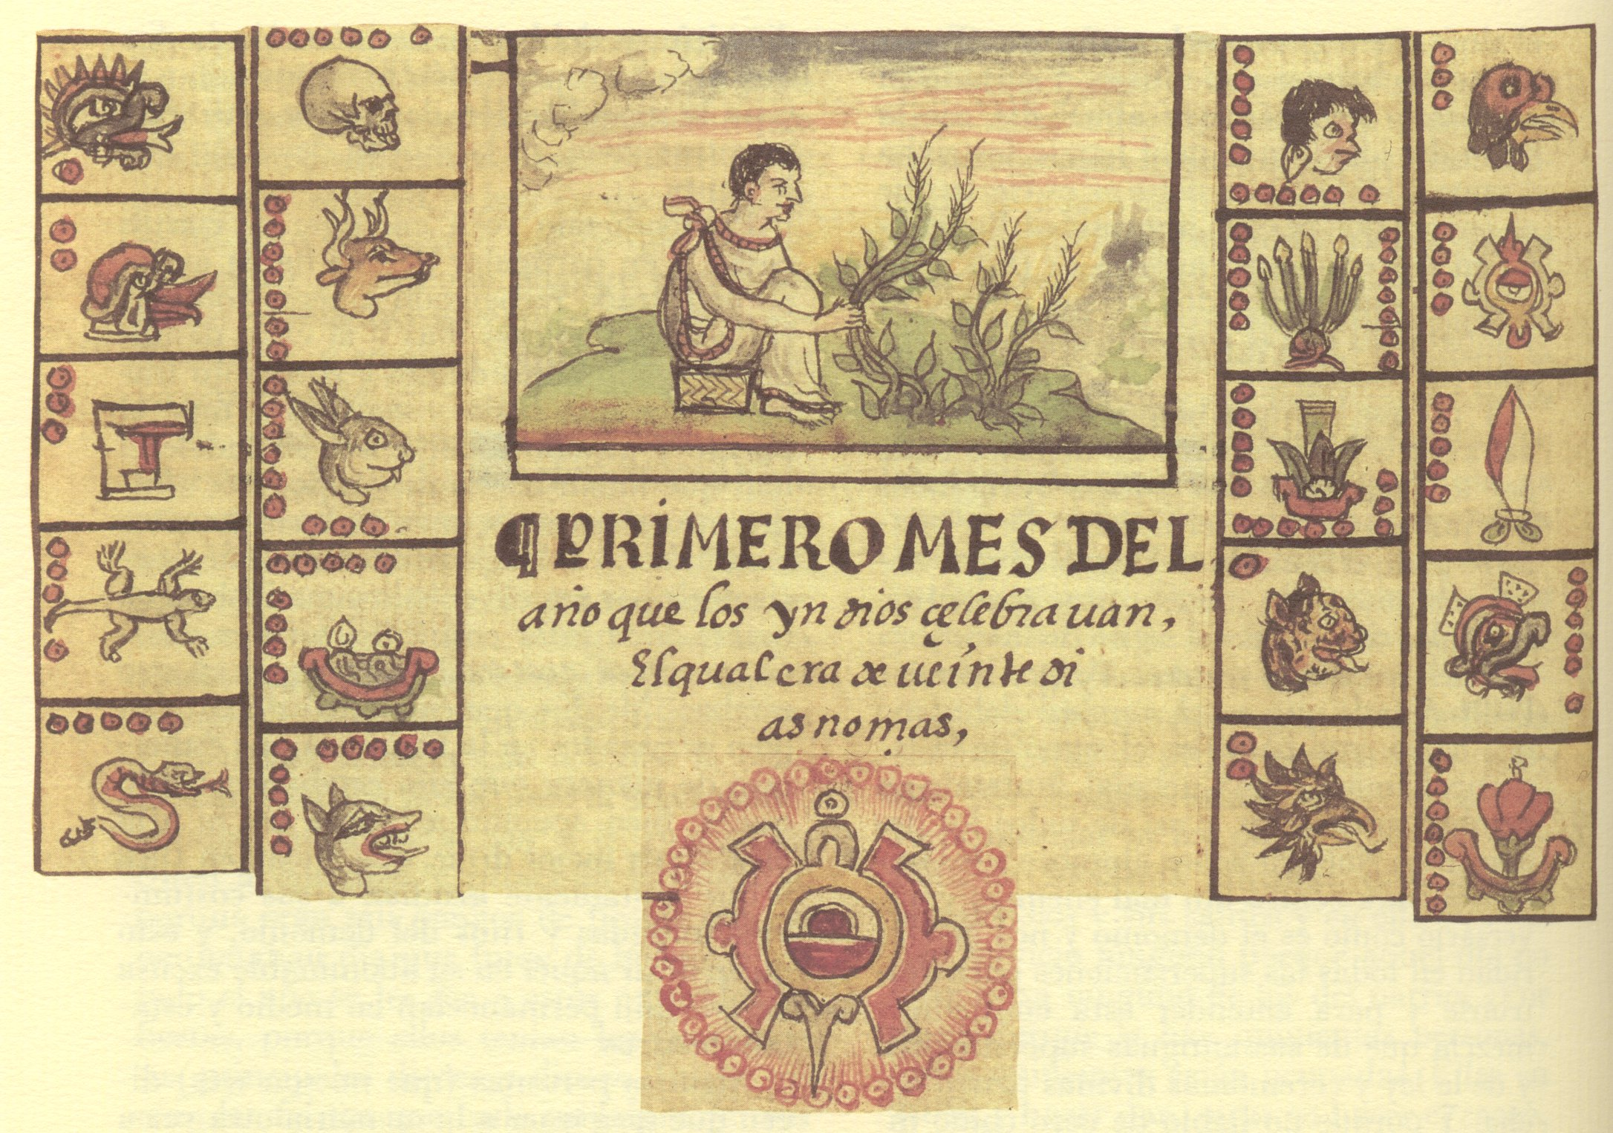
Codex Durán: first month on first page
Et, ci-dessous, les trois premiers transparents du diaporama présenté à Seoul 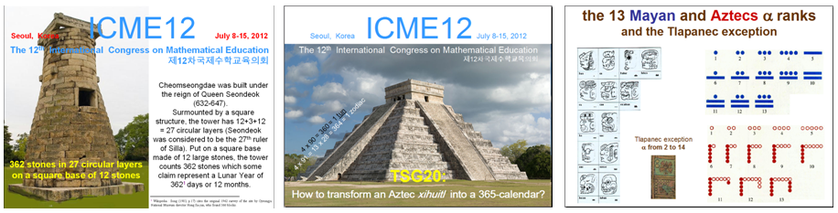
2.- Résumé de l’article pour HPM 2012 (Daejeon, 16-20 Juillet 2012) présenté dans le Discussion Group n°5 ‘Uses of History of Mathematics’, article intitulé : « Call to revisit Mesoamerican Calendars. The one that is called the Real Calendar»
ABSTRACT 2
If necessary, we shall review the numerations used by the Mayas and the Aztecs. We will propose a survey of Mesoamericans’ arithmetic and time calculations. And, we will present and discuss a main thesis.
The thesis in focus has two major aspects: historical and epistemological. The presentation will take up and criticize the traditional belief that affirms that Mesoamerican peoples shared the same type of calendar, the main characteristics of which are the two following: a) this calendar would have been obtained by the combination of the almanac and of the solar vague year, two cycles respectively of αX) and of 18x20 + 5 days (which the Mayas dated by 365 expressions of the form βY), and b) this combination should have produced, in the Mayan case: a Calendar Round not of 260x365 =94 900 days but rather of only 18 980 days dated (αX, βY) or, in the Aztec case: an Aztec century of 52 years distinguished by expressions of the form αXP. From an epistemological point of view, we will survey the why and how of some historical misunderstandings of the most original creations made by the ancient Amerindians, and the fact that certain colonial documents asserted that the Indians had a ‘real’ calendar, that is to say a calendar in sync with the annual course of the sun.
In contrast to the thesis b), my second objective is not really a proposition or a conjecture to be demonstrated, but a presentation of some Mayan and Aztec creations in arithmetic and time computations. These creations could advantageously enter the curriculum of the classes of mathematics to widen educational horizons by teaching students to include accept and understand the real problem of translation among foreign thoughts and cultures. Certainly, some ancient Mesoamerican creations may be taken up directly by mathematics classes, on the condition that teachers will first be trained in this very uniquely-evolved cultural domain. This, indeed, is a necessary condition for anyone wishing to avoid both the impulsive projections or interpretations which led Caramuel (1670) to produce a ‘monstrous hybrid’ as called by Hernández Nieto (1978) and which led Waldeck (1838) to see elephants on the text of the central panel of the Temple of the Inscriptions of Palenque.
Ci-dessous, les trois premiers transparents du diaporama présenté.
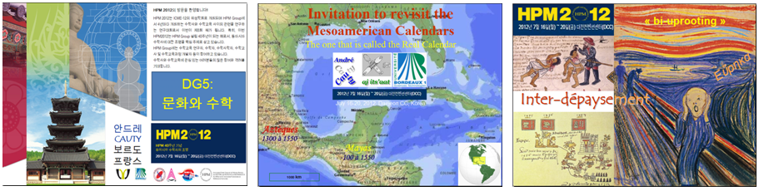

Quelques points matériels . Je suis parti de Gradignan où je réside le 6 juillet par un vol Bordeaux-Orly suivi d’un vol Roissy-Séoul, là j’ai pris un autobus qui m’a conduit directement à l’hôtel Ibis Ambassador proche du COEX où se déroule le congrès et où j’ai vite retrouvé des participants, notamment français. Chaque jour, je me suis allé à pied aux exposés de mon groupe, et j’ai partagé mes repas en priorité avec les participants de langue espagnole et portugaise. J’ai accepté l’invitation à l’ambassade de France et j’ai suivi l’excursion aux palais impériaux et à la résidence du président de la république (maison bleue). Le samedi, j’ai pris l’autobus prévu pour les participants d’HPM et je suis arrivé à Daejeon pour la seconde partie des activités.

4. Rapport de Christine Choquet (Doctorante CREN, Université de Nantes et IUFM des Pays de La Loire)

Le Topic Study Group 21 auquel j’étais rattachée s’intéressait aux pratiques enseignantes dans la classe de mathématiques, du premier degré à l’université.
Une douzaine de nationalités était représentée.
40 participants, répartis en deux groupes 21A et 21B, ont présenté leurs travaux. Les thèmes abordés ont concerné la pratique des enseignants de mathématiques de l’école primaire à l’université. Ces présentations ont montré une grande diversité entre les différents pays dans la forme de ces pratiques ; cependant des similitudes sur le fond ont été mises à jour. Nous avons beaucoup échangé sur les difficultés rencontrées par les enseignants, par les élèves et étudiants pour constater qu’elles sont finalement les mêmes, ce qui permet un réel travail en commun afin d’essayer de remédier aux difficultés.

Lors de chaque session de deux heures, 10 à 12 minutes ont été réservées aux exposés et 10 à 15 minutes à un échange entre les participants.
Ces échanges, très riches, ont réellement permis d’approfondir les thèmes abordés et surtout d’envisager des travaux en collaboration.

5. Rapport de Viviane Durand-Guerrier

J’ai participé au congrès à plusieurs titres :
.
- Responsable du TSG 14 (Topic Study Group) : « Reasoning, proof and proving in mathematics education »
- Présentation d’un poster dans le TSG 14
- Représentante de la France pour l’association IOWME.
- Membre du comité de programme de l’étude ICMI 19 Proof and Proving in Mathematics Education et participante à l’étude ICMI 21
- Vice présidente de l’association ERME, affiliée à l’ICMI.
1. TSG-14 : Reasoning, proof and proving in mathematics education
Initialement invitée comme « team member » du TSG-14, j’avais à la demande de Maria Alessandra Mariotti, Chair du groupe, assuré avec elle le processus de relecture et de sélection des papiers soumis au groupe. Au moment de la conférence, pour diverses raisons, sur les six personnes composant l’équipe en charge du groupe, j’étais la seule présente. Nous avions mis en place avant la conférence l’organisation du travail avec Maria Alessandra Mariotti, consistant à organiser pour chaque session les présentations autour d’un thème.

A ICME-12, le TSG-14 avait quatre sessions programmées les 10, 11, 13 et 14 juillet.
10 papiers and 7 posters ont été présentés autour des quatre thèmes ci-dessous :
July 10th - Thème 1: Conception of proof from different theoretical perspectives
July 11th Thème 2: Proof in the classroom
July 13th : Thème 3: Evaluation of proof
July 14th : Thème 4: Curriculum and materials
La fréquentation du groupe a été régulière au cours des quatre sessions, entre 40 et 50 personnes, 35 personnes ayant assisté à au moins une des sessions.

La répartition entre les différents pays est la suivante :
Pour les papiers : Hong-Kong (1) - Japon (2) – Japon and UK (1) – Turquie(1) – Royaume Uni (1) – USA (4)
Pour les posters : Canada (1) – Colombie (1) – France (1) – Japon(1) – Pérou (1) – USA (2)
Pour les autres participants : Danemark (1) – France (2) – Allemagne (2) – Hong-Kong (1) – Japon (5) – Corée (10) – Norvège (1) – Portugal (1) – Afrique du Sud (1) - Suède (3) – Thaïlande (2) – Royaume Uni (1) – USA (5).

Sa composition était représentative de la diversité des participants au congrès : mathématiciens, didacticiens, plus ou moins chevronnés, jeunes chercheurs, enseignants.
Les questions et les discussions sur les présentations avaient lieu à la fin de chaque session, pour une durée de 20 à 30 minutes. Ces discussions ont été très riches et ont concerné aussi bien les conséquences pour l’enseignement, les choix théoriques, le rôle de la logique, la spécificité de la géométrie, la nécessité de la preuve ou les preuves sans mots.
J’ai en outre présenté dans le groupe :
1. the ICMI Study 19’s book on “Proof and proving in mathematic education” is now available.
http://www.springer.com/education+%26+language/mathematics+education/book/978-94-007-2128-9.
2. the Working Group on “Argumentation and proof’ in CERME 8 (Antalya, Turkey, 6-10 february 2013)
http://www.cerme8.metu.edu.tr/
Pour garder le contact, j’ai établi une liste complète des responsables, des auteurs et co-auteurs et des autres participants. J’ai également prévu d’ouvrir un dossier sur DropBox pour déposer présentations et posters.

La communauté internationale sur Raisonnement, Preuve et Argumentation est bien vivante. Les européens étaient peu présents parmi les auteurs dans ce groupe à Séoul. Outre le fait que Séoul est loin de l’Europe, certains de nos collègues européens engagés dans des travaux de recherche sur la preuve avaient choisi de présenter leurs travaux dans d’autres groupes (Enseignement supérieur, Mathématiques et Langage, Cadres théoriques etc..).

La tenue de ICME 13 en Allemagne devrait permettre une plus grande présence des travaux européens dans ce domaine.
2. Affiche et présentation d’un poster dans le TSG 14
Viviane Durand-Guerrier, Thomas Barrier, Faiza Chellougui, Rahim Kouki : « An insight on university mathematics teaching practices about proofs involving multiple quantifiers »

Résumé :
Among the specific logical difficulties in proof and proving in mathematics education, proofs involving multiple quantifiers are widely recognized as difficult for students even at advanced levels. We will focus here on statements involving both an existential quantifier and a universal one. A first aspect concerns the difference between natural language and mathematical language concerning statements in form “for all x exists P(x, y)” (AE statements) or in form “exists y for all x P(x, y)” (EA statements). A second aspect concerns the dependence rule: when an AE statement “for all x exists y P(x, y)” is used in a proof, once a generic “a” is introduce, it is possible to introduce a “b” such that “P(a, b)” is true, but it is necessary to be aware that a priori this “b” is depending on “a. A third aspect is linked to mathematician practices as teachers as it appears in textbooks: a common way of doing is to be cautious when forgetting this dependence rule could lead to an invalid proof, but to be less rigorous when it is well known (by the teacher) that this dependence could be overcame for mathematical reasons. Closely related to this aspect, we try to understand how teachers state that a proof is acceptable or not, and if not which kind of commentaries they would address to the author. A first enquiry on a student’s proof in Analysis had shown that there are a variety of rigor requirements among university teachers in France. In an on-going study we aim to refine the results as a prolegomenon to a study on the possible effects on students’ proof and proving abilities of these teaching practices. In this poster, we will present a summary of results from previous researches; a first order logical analysis showing that it could be related to the distinction between logical validity and proof in an interpretation as it is capture in natural deduction; an analysis of various textbooks addressed to fresh university students aiming to identify the author practises concerning the explicit or implicit account of the dependence rule and the first results from our on-going inquiry addressed to university teachers concerning the acceptability or not of some proofs provided by students or out of textbooks involving AE or EA statements.
3. IOWME (International Organisation of Women in Mathematics Education)
L’organisation IOWME est affiliée à l’ICMI. Elle disposait comme toutes les associations affiliées de deux plages les mercredi 11 et vendredi 13 juillet de 17h à 18h30.
Ces plages étaient en parallèle d’autres activités auxquelles je devais participer. Je n’ai donc pas pu y assister. Véronique LIZAN (ancienne présidente de « Femmes et maths ») m’en a fait un compte-rendu que je résume ci-dessous.
Les objectifs : faire avancer les carrières des femmes dans l’enseignement supérieur – s’adresser aux jeunes filles à travers la journée des filles « Girls day » - former les enseignants à la question de l’égalité des genres – soutenir les efforts des pays moins favorisés.
Les moyens : un réseau avec des coordinatrices dans les différents pays pour favoriser la diffusion de l’information et les actions conjointes – une lettre d’information - une page face book – une page Wiki.

Avec l’accord de Michèle ARTIGUE, nous avons convenu avec Véronique LIZAN qu’elle serait mieux placée que moi pour représenter la France au sein de l’association et nous en avons informé la responsable Tamsin MEANAY.

4. Etudes ICMI 19 et ICMI 21

Les présentations avaient lieu lundi 9 juillet de 16h30 à 18h.
Pour l’étude ICMI 19, quelques chapitres ont été présentés, par les auteurs puis l’ensemble du livre a été présenté par Michael De Villiers.
Pour l’étude ICMI 21, les responsables n’étaient pas présents – les participants à l’étude qui étaient présents ont pris en charge la présentation de l’étude et des différents chapitres en cours de rédaction.
J’ai d’autre part travaillé avec les co-auteurs présents à Séoul des deux chapitres de l’étude ICMI 21 auxquels je contribue :
1. Impact of differing grammatical structures in mathematics teaching and learning
Cris Edmonds-Wathen, Viviane Durand-Guerrier, and Tony Trinick
2. Specific challenges for second language learners in undergraduate mathematics
Viviane Durand-Guerrier, Mercy Kazima, Judith Njomgang Ngansop, Leila Salekhova, Carl Winslow.

5. Présentation des activités de ERME et du congrès CERME 8

Le vendredi 13 juillet de 17h à 18h30, j’ai contribué avec Ferdinando Arzarello, Président de l’association, et les membres du bureau de l’association présents, à la présentation des activités de ERME ; j’ai présenté le congrès CERME 8 qui se déroulera à Antalya (Turquie) du 6 au 10 février 2013.

Enfin, j’ai participé sur l’invitation de Bill Barton le mardi 10 juillet au diner organisé par l’ICMI ; j’étais invitée au titre de vice présidente de l’association ERME, affiliée à l’ICMI, et j’ai participé également à la réception à l’ambassade de France, le mercredi 11 juillet 2012.

Le congrès était très bien organisé et m’a permis de nombreuses et riches rencontres.

Rapport de Régis Goiffon

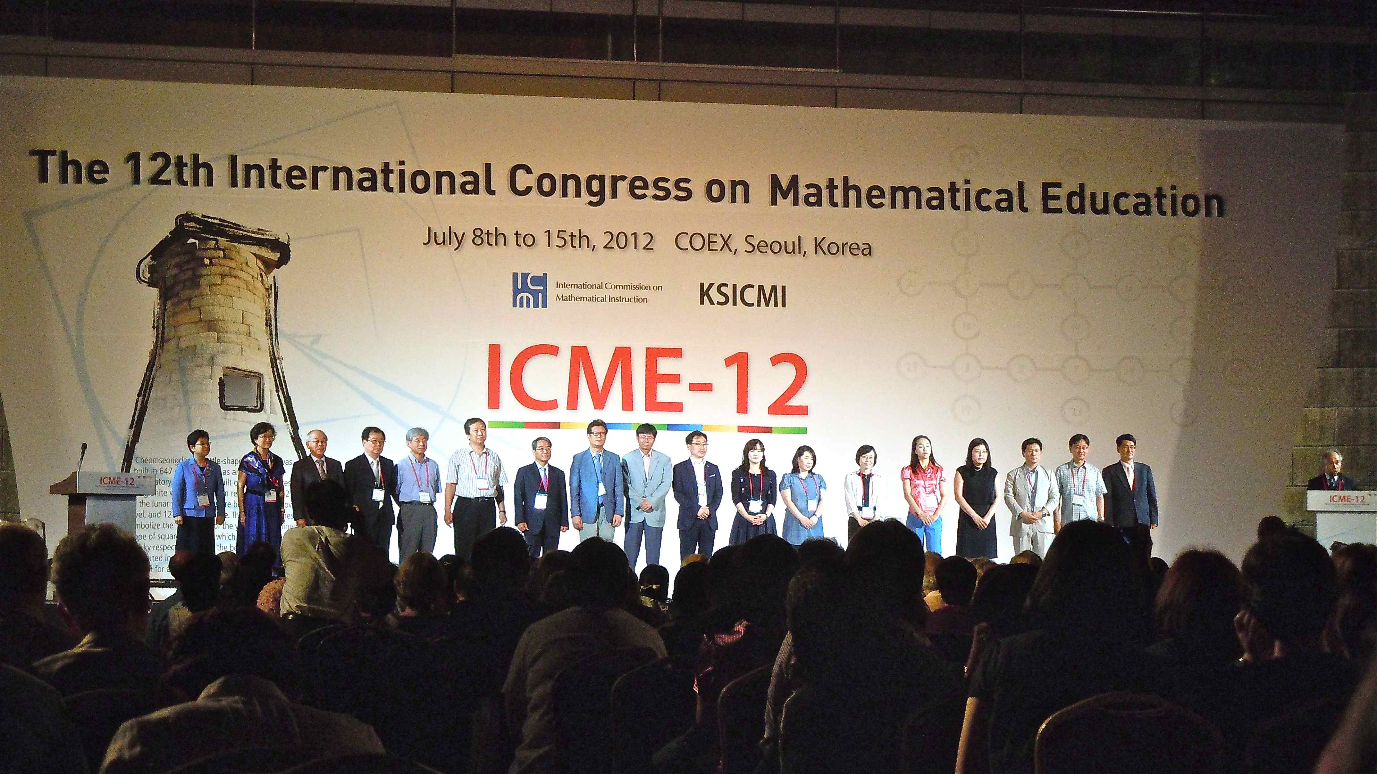

Les congrès de l'ICMI se déroulent tous les quatre ans dans une région différente du globe. Le 12e congrès ICME (congrès international sur l’enseignement mathématique) s’est tenu du 8 au 15 juillet 2012 à Séoul (République de Corée, Corée du Sud), au COEX (le Centre de conventions et d’expositions qui avait accueilli le G20 en 2010). Toutes les activités, conférences, ateliers, groupes de discussion, présentations nationales, présentations commerciales étaient regroupées au troisième étage dans l'une des ailes de ce bâtiment "gigantesque". ICME 12 a permis à plus de 3600 participants originaires d'une centaine de pays de se rencontrer pour faire un point d'étape sur l'enseignement des mathématiques. Un des objectifs des responsables d'ICME a toujours été d'avoir une représentation équilibrée au mieux de tous les pays du monde à la fois parmi les intervenants et parmi les participants. Pour cela la commission a développé une politique générale de formation et un fonds de solidarité financé en mettant de côté 10% des frais d'inscription pour des subventions. Ces subventions permettent d'aider les délégués des pays les plus démunis à participer aux travaux ICMI.

Les congrès ICME sont l'occasion de rencontres avec des participants issus de différentes cultures et d'échanges très larges sur les pratiques et les conceptions de l'enseignement des mathématiques dans le monde qui complètent les présentations et les études des groupes de travail. La CFEM s'efforce dans la mesure du possible d'encourager la participation des chercheurs et des acteurs de l'enseignement des mathématiques en France et privilégie l'aide aux plus jeunes.

La Commission Française pour l'Enseignement des Mathématiques, Sous-Commission Française de la Commission Internationale pour l'Enseignement des Mathématiques (CIEM), est particulièrement attachée à la représentation française dans les différentes activités de l'ICMI et aux congrès ICME en particulier.

Financièrement j'étais pris en charge par l'IREM de Lyon (déplacement) et l'Institut Camille Jordan (hébergement) et je n'ai demandé aucune subvention.

Ma participation à ICME a été principalement consacrée en amont à la préparation, au montage et au suivi du stand français (dont j'étais responsable) et en aval, en tant que trésorier de la commission, à la gestions des aspects financiers en particulier les remboursements pour les participants des frais non pris en charge par ailleurs.

Le stand français :

La Commission Française pour l’Enseignement des Mathématiques avait préparé, dans le prolongement de ce qui se fait à chaque congrès ICME, un stand présentant un panel des productions des associations qui constituent la CFEM dans la partie dédiée aux présentations nationales et non commerciales. Le stand de 9m² qui nous avait été attribué a été ouvert durant la totalité du Congrès.

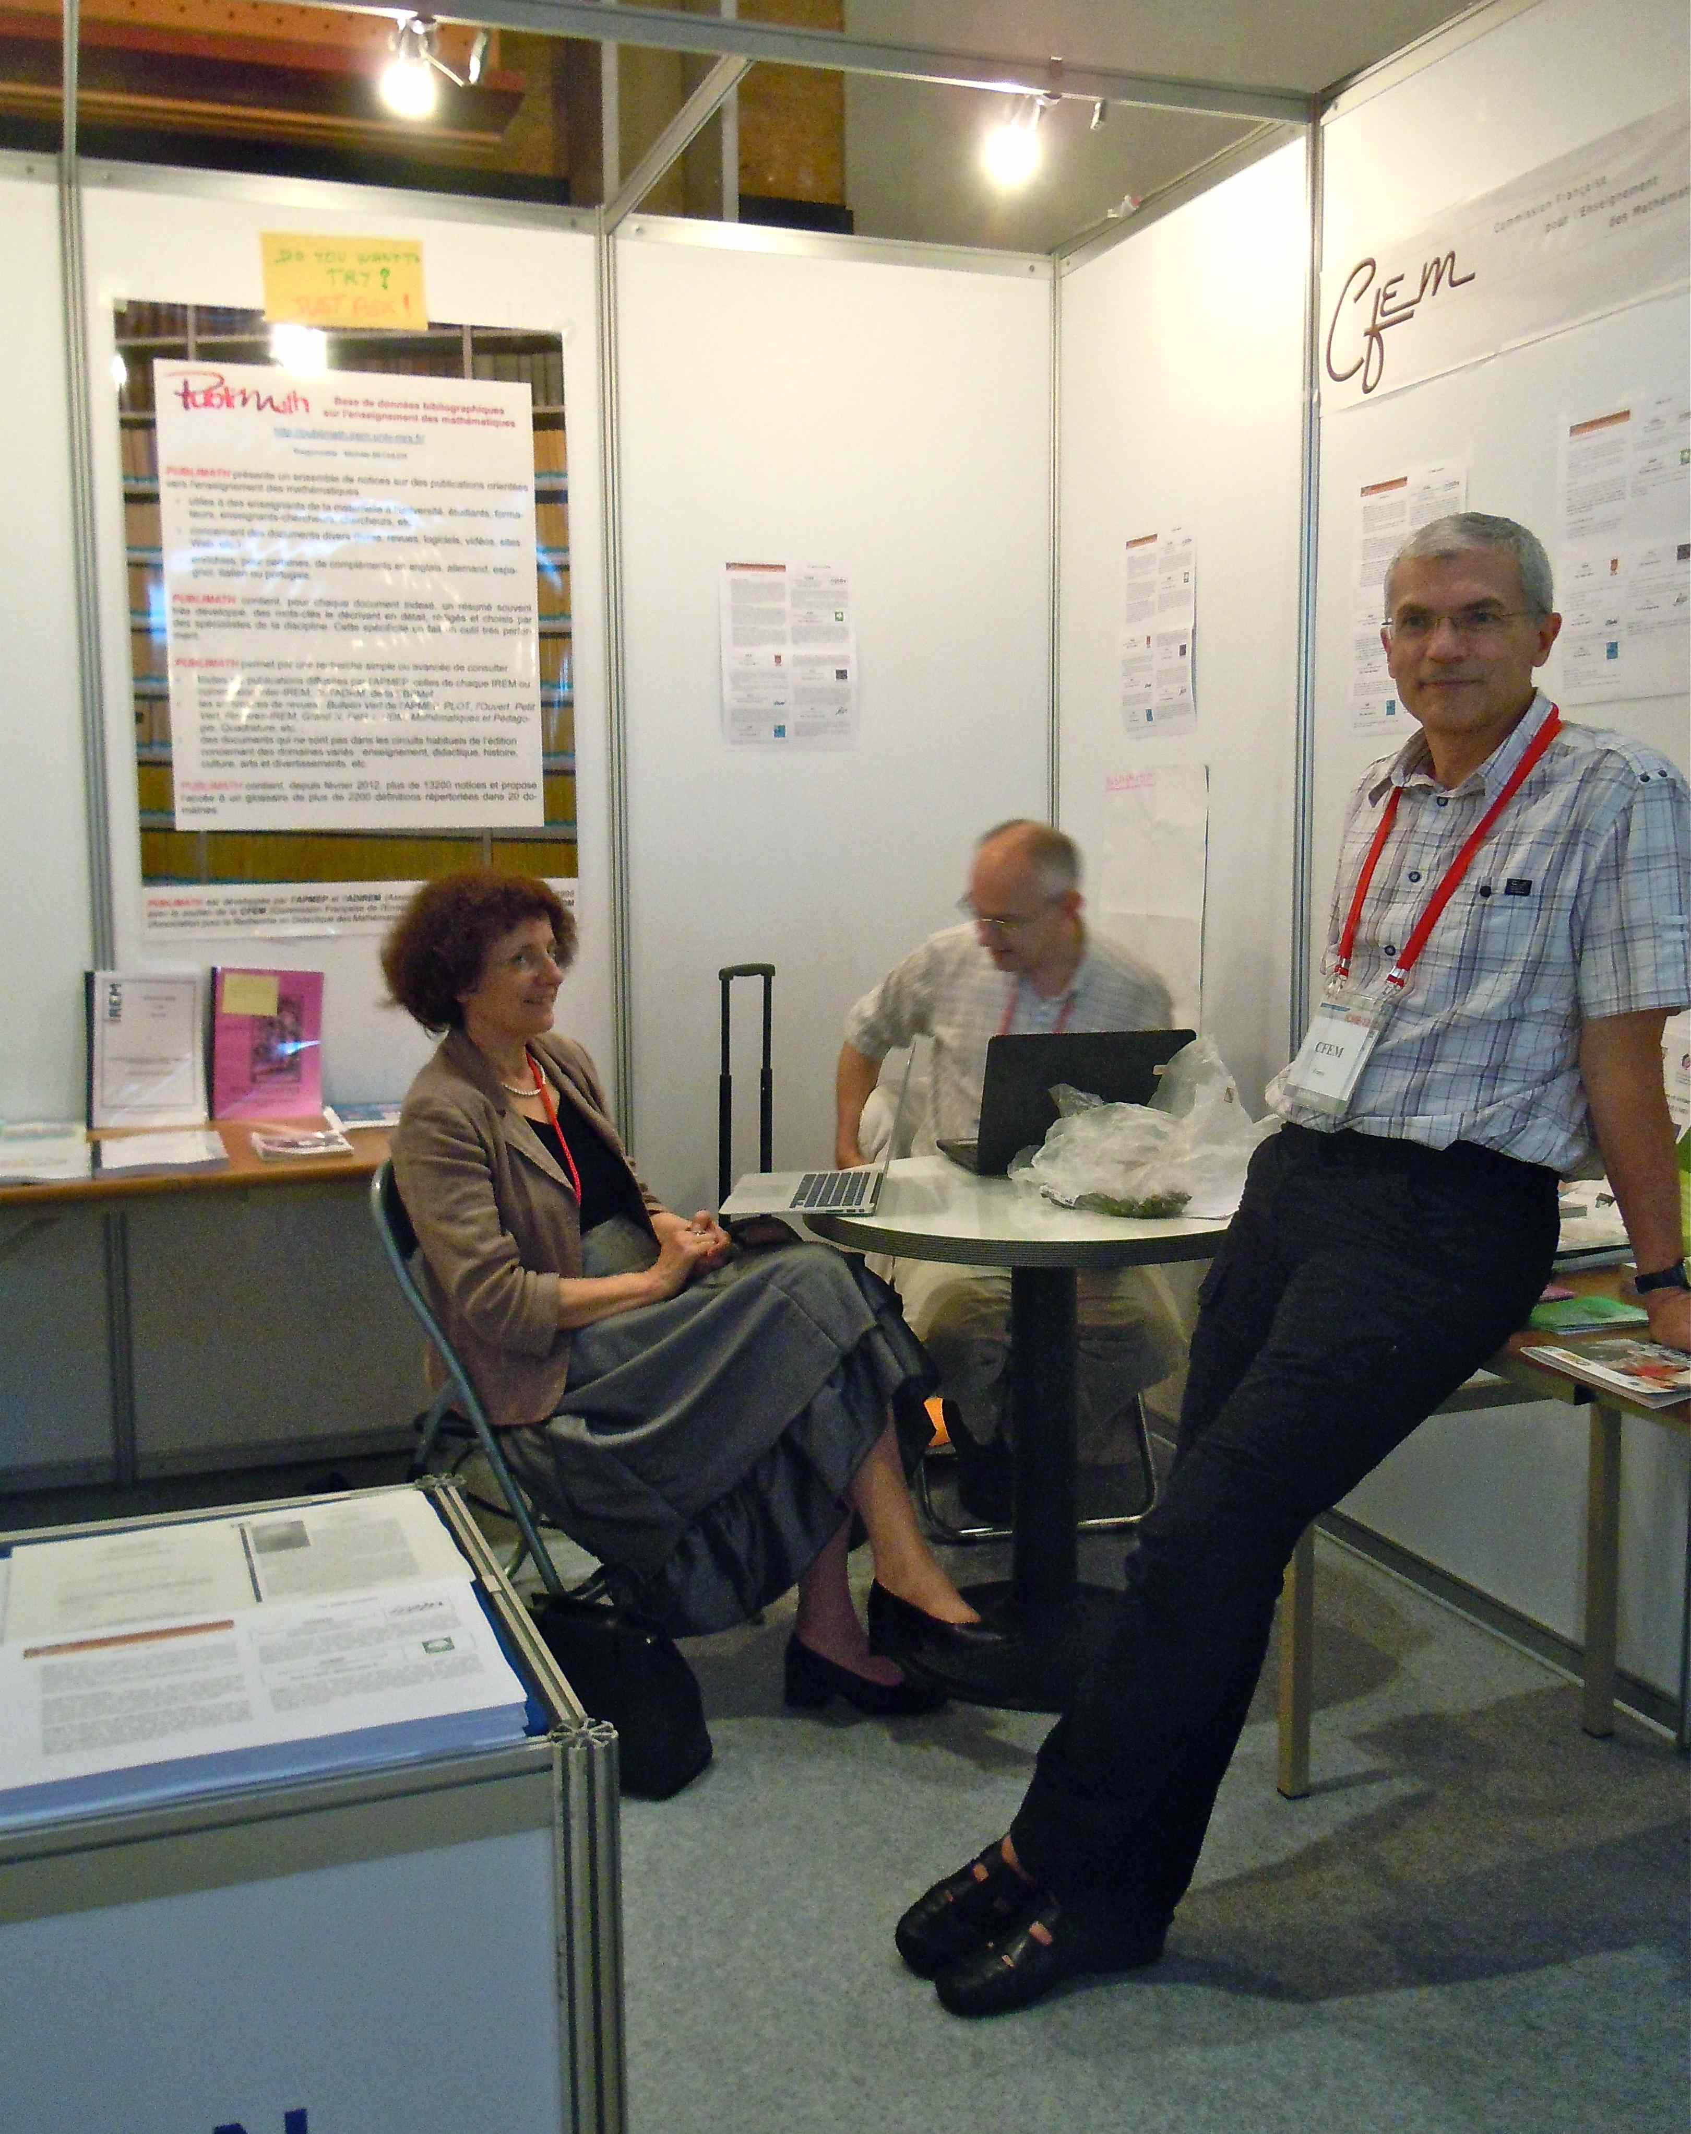 | Des dépliants en quatre langues (français, anglais, espagnol, coréen) avaient été élaborés et ont été largement diffusés.  Trente collègues français (et ponctuellement quelques collègues et amis étrangers) s'y sont succédés pour prendre contact avec les visiteurs, répondre aux questions posées, présenter un certain nombre de productions ou de documents significatifs sur l’enseignement des mathématiques en France et les activités développées par les différentes composantes de la CFEM. En tant que responsable, j'ai été présent tous les jours.

Les services culturels de l'ambassade de France à Séoul nous ont apporté une aide précieuse en réceptionnant les colis du stand et en les ré-acheminant sur le site du congrès. La majorité des documents et ouvrages présentés sur le stand ont été distribués aux visiteurs et le reste (trois cartons) a été donné à l'issue du congrès à l'ambassade.

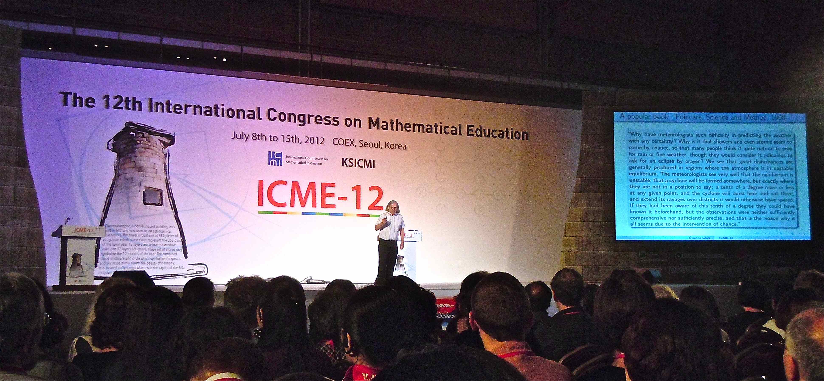
Etienne Ghys (Directeur de recherche au CNRS, Unité de Mathématiques Pures et Appliquées de l'École Normale Supérieure de Lyon) a prononcé une conférence plénière très remarquée, "The butterfly effet".
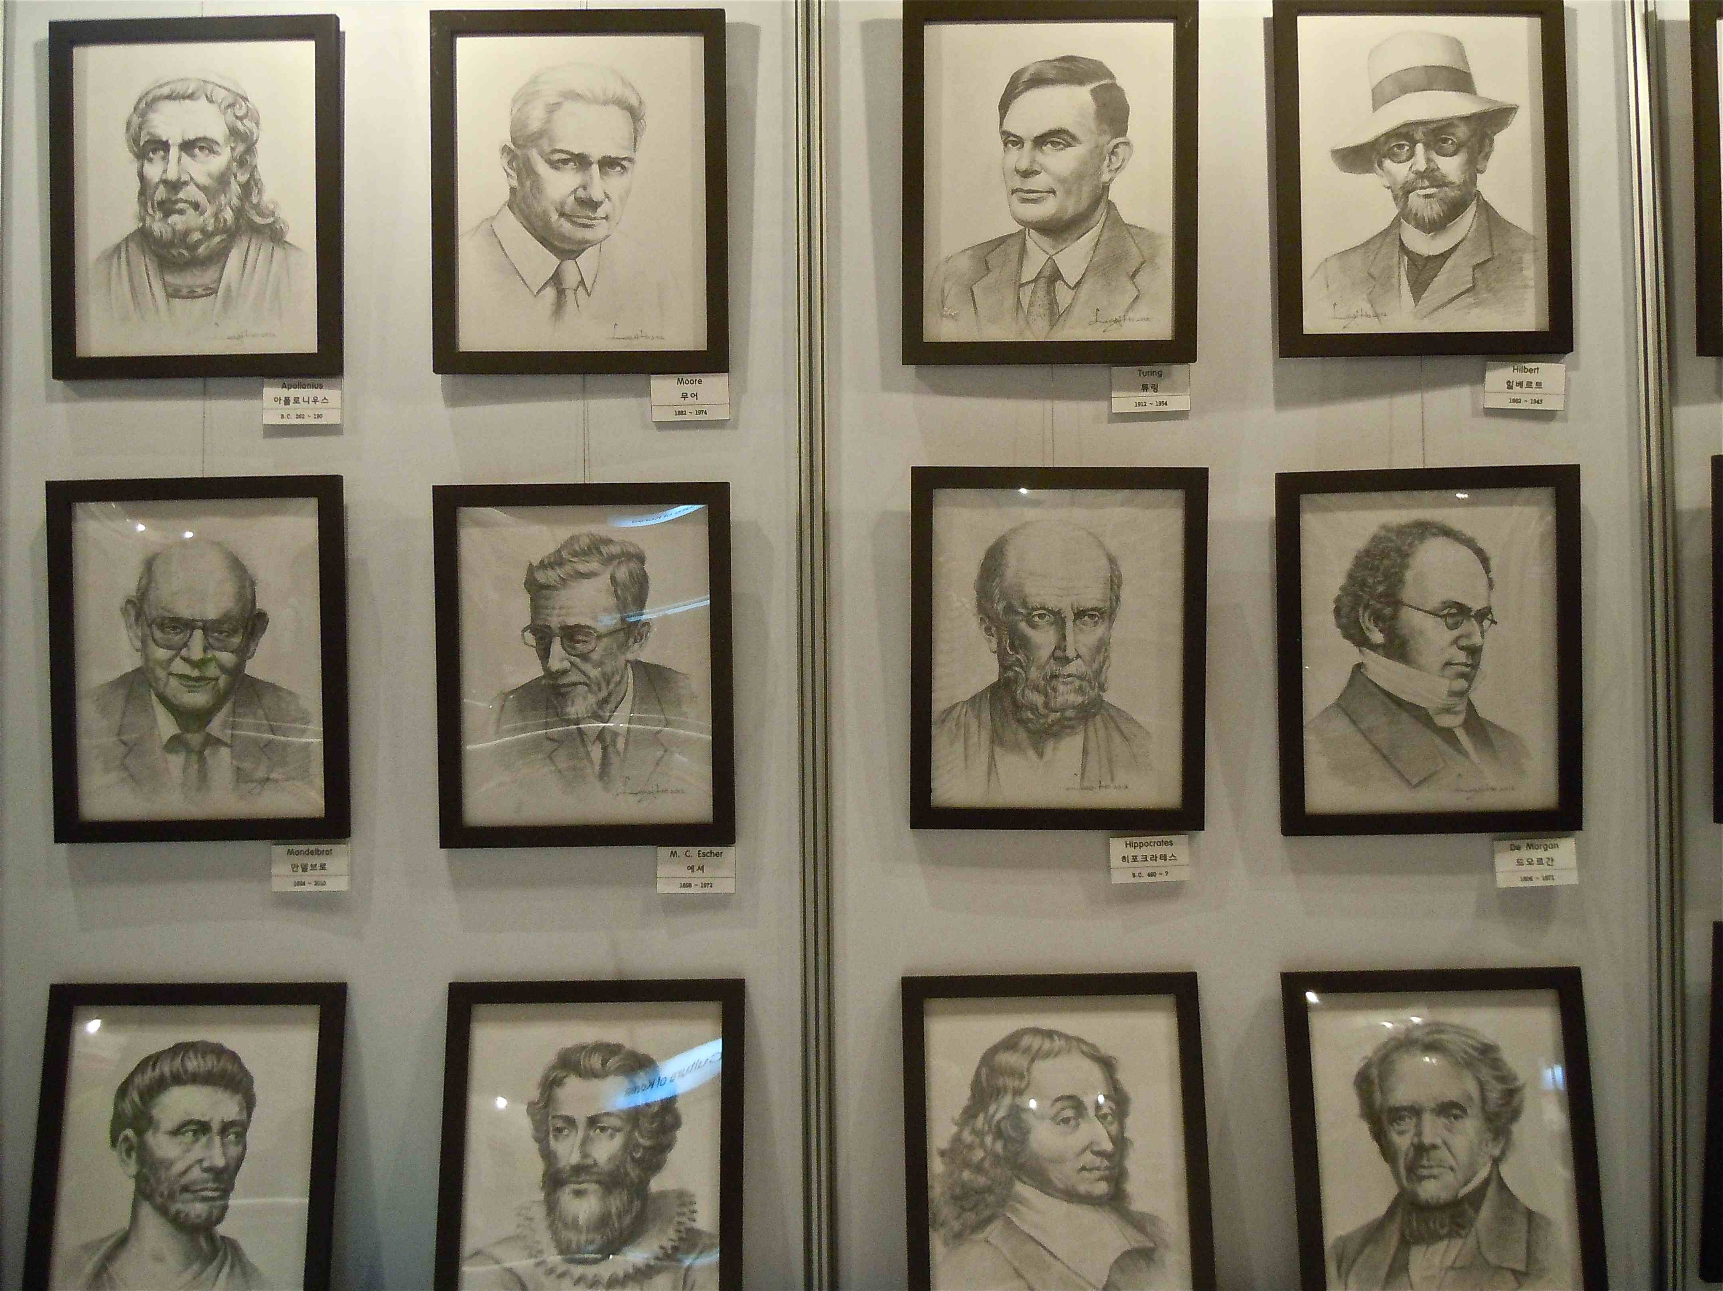 | 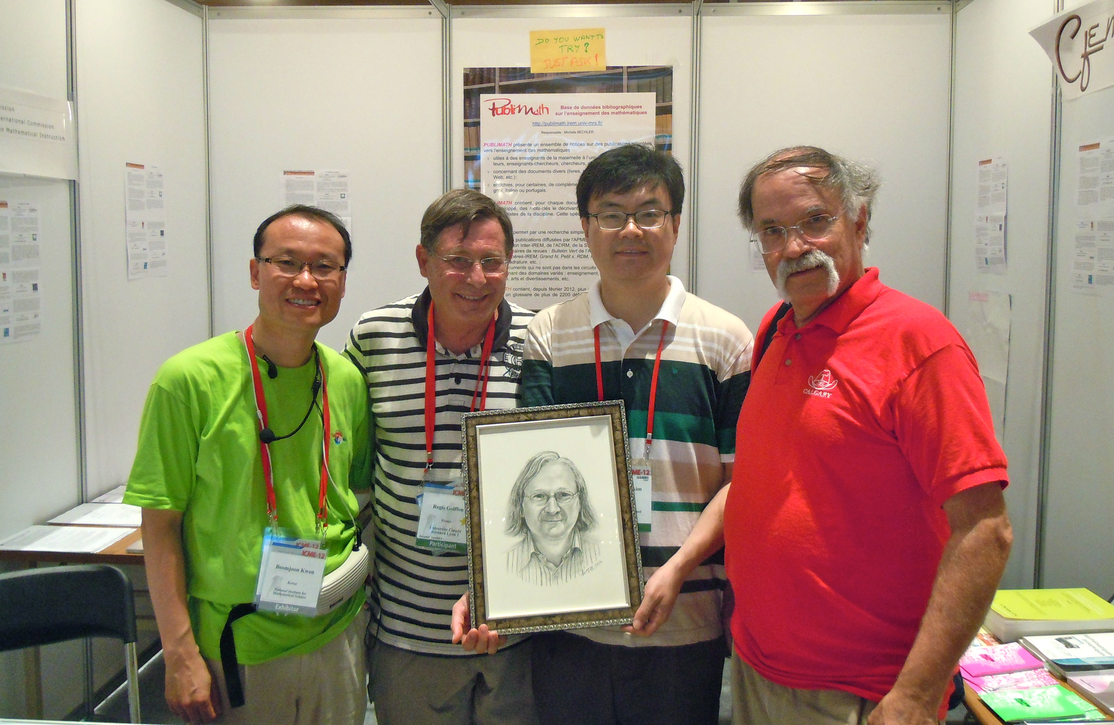

Les collègues coréens ont tenu à lui offrir son portrait, réalisé de la même manière que ceux présentés au centre de l'espace dans la fresque des mathématiciens.

Réception à l'ambassade de France :

Moment agréable et festif, la réception organisée par l'ambassadeur de France en l’honneur de la médaille "Hans Freudenthal" remise à Yves Chevallard a été l'occasion d'une intervention (en français) du président de l'ICMI, Bill Barton.

Mathematical Carnival (Le carnaval mathématique) :

Nouveauté dans cette édition d'ICME, un espace consacré aux présentations interactives en mathématiques mettait en oeuvre une grande variété de dispositifs axés sur les mathématiques expérimentales et ludiques. L'espace était également ouvert au public et de nombreuses écoles coréennes ont profité des présentations. De très nombreuses animations se déroulaient tout au long de la journées mêlant des stands originaux et d'autres plus classiques. Notre collègue Dominique Tournès a mis une présentation complète sur le site de l'IREM de La Réunion. (http://www.reunion.iufm.fr/recherche/irem/spip.php?article580)

Présentation de Publimath :

La base de données bibliographique développée conjointement par l'ADIREM, l'APMEP et l'ARDM a fait l'objet d'une présentation dans l'espace posters par notre collègue A. Pajus et sur le stand de la CFEM. Initié en 1997, Publimath récence les documents (livres, revues, logiciels, vidéos, sites Web, etc) en liens avec l'enseignement des mathématiques. La base de données, qui évolue quotidiennement, met en ligne plus de 13 000 notices enrichies, pour certaines, de compléments en anglais, allemand, espagnol, italien ou portugais ainsi qu'un glossaire. |  | 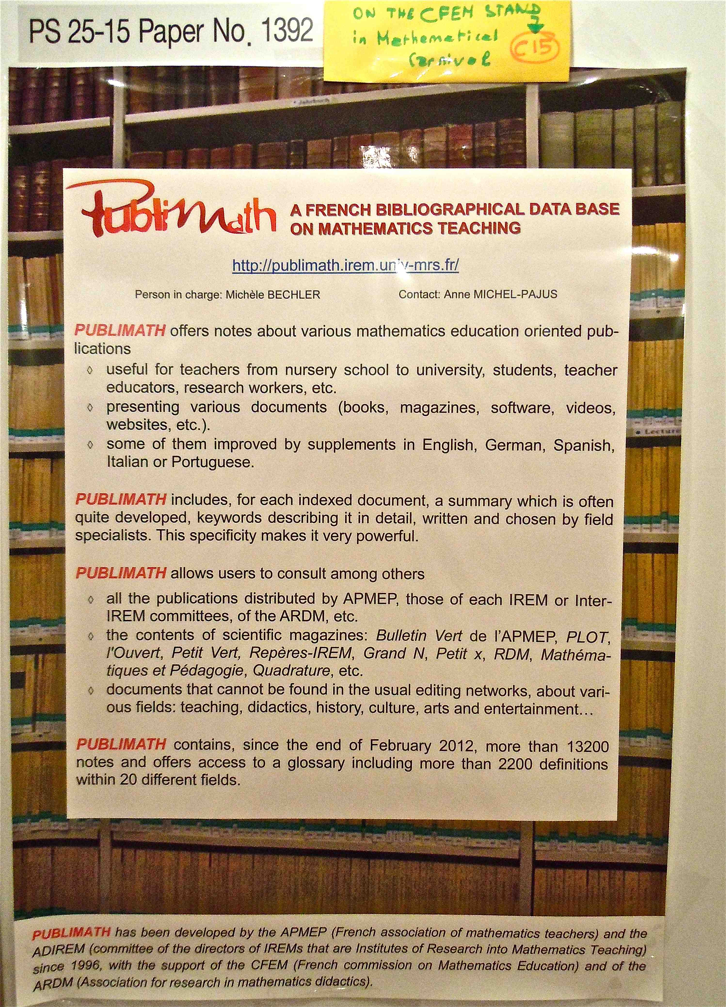
 | 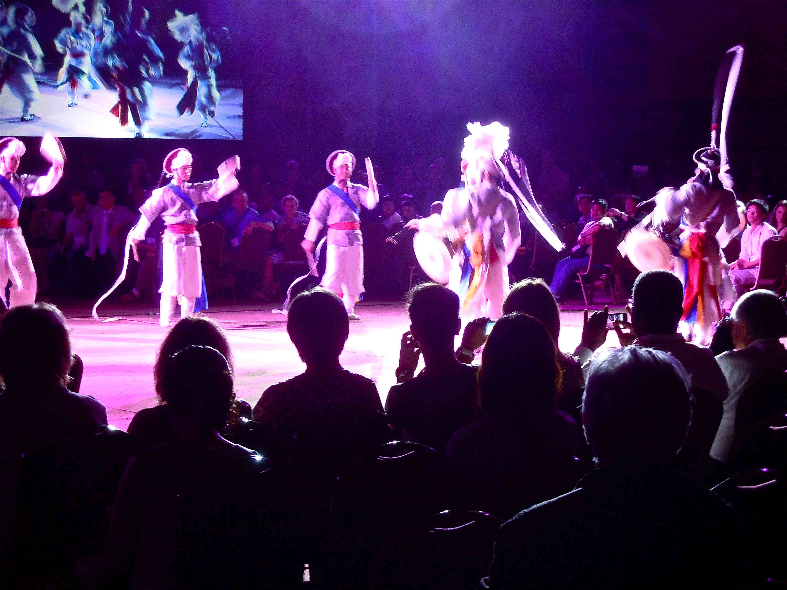 | 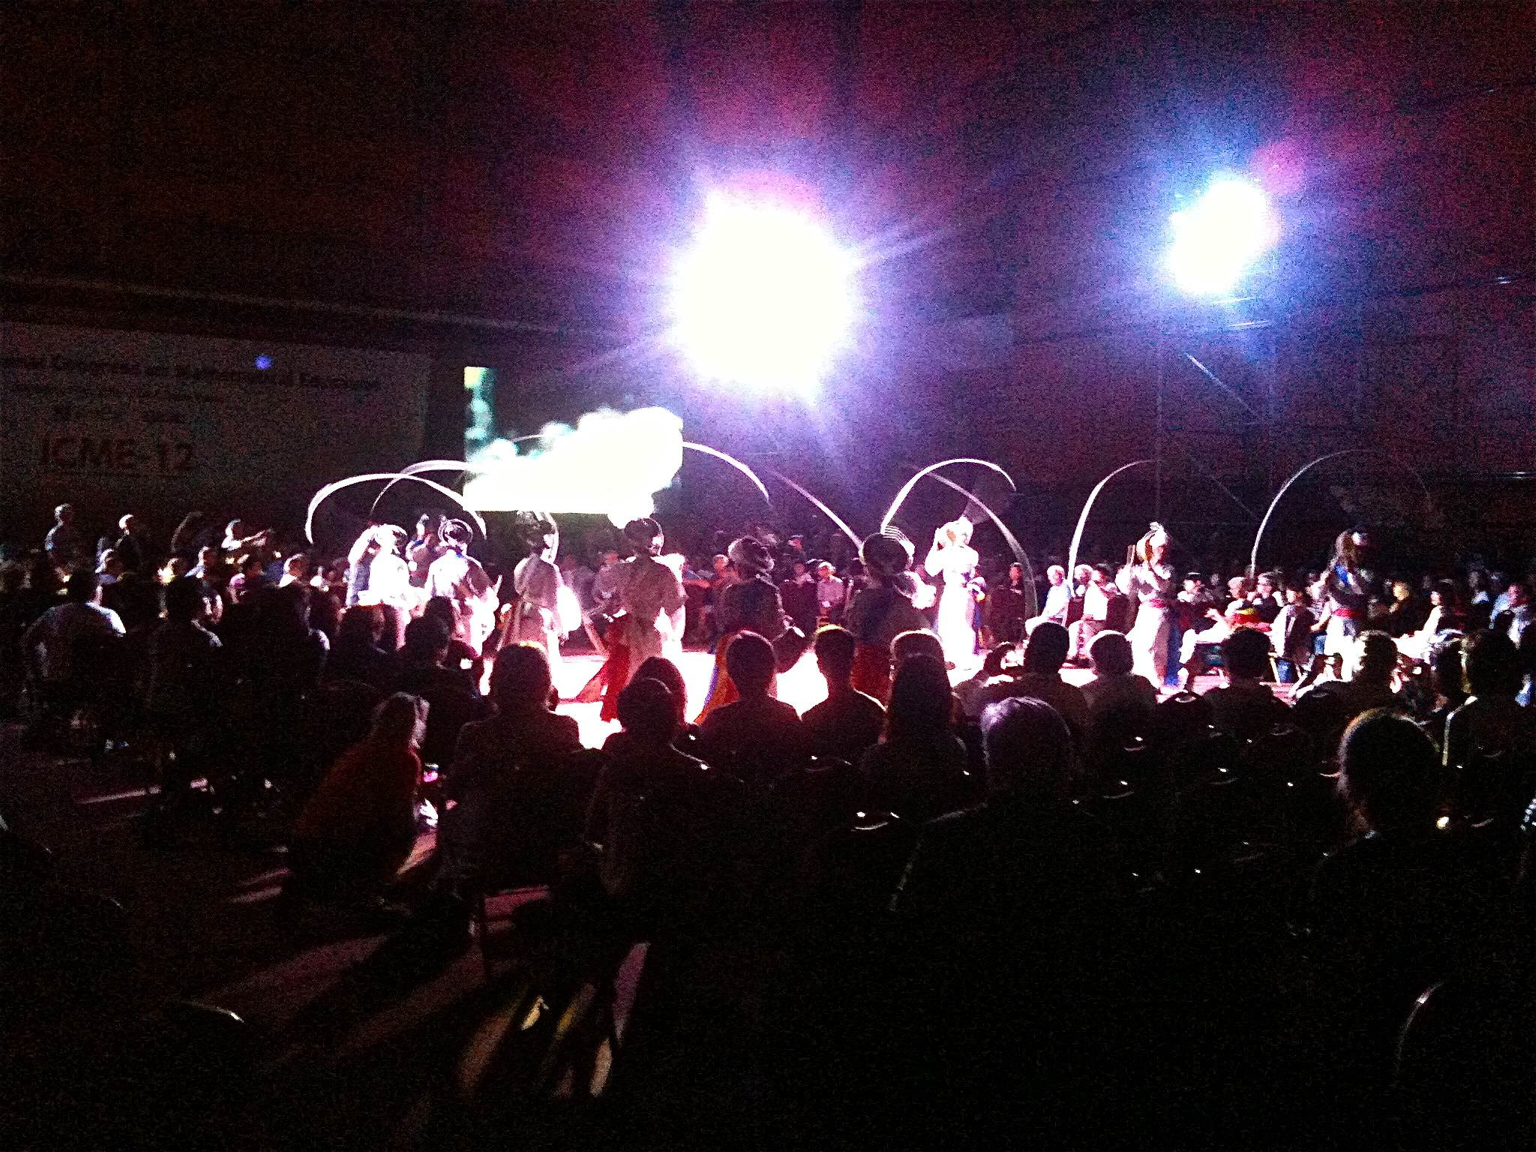

Le congrès s’est clôturé par un spectacle de deux heures présenté par des artistes coréens

Aucun congrès ICME ne se ressemble. Cette douzième édition a apporté un regard à la fois exhaustif et fructueux sur l'enseignement des mathématiques et ses mutations.

La prochaine édition se déroulera en 2016 à Hambourg.

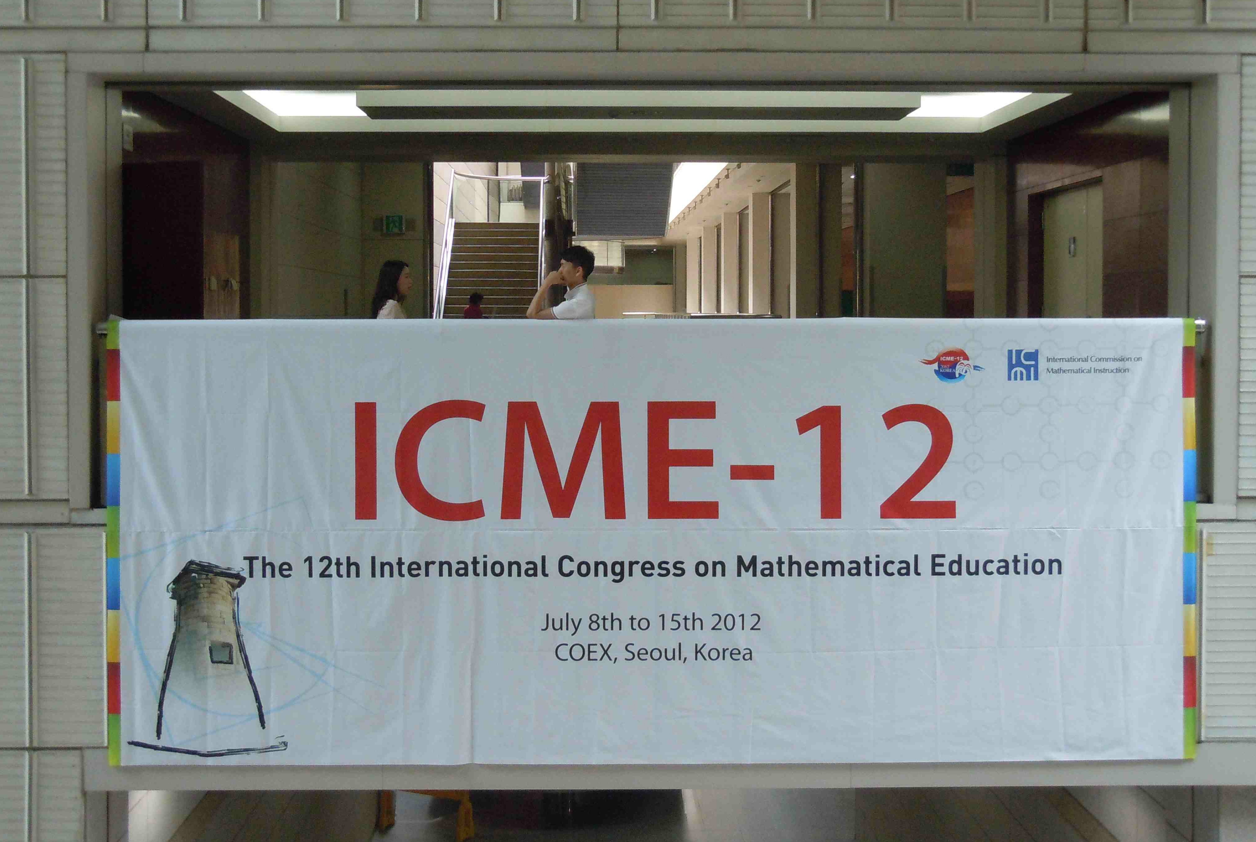

Rapport de Brigitte Grugeon (LDAR, Université Paris Diderot – Paris 7 et IUFM d’Amiens)

J’ai participé au congrès ICME-12, du 8 juillet au 15 juillet 2012, à Séoul (Corée). Ce fut l’occasion de rencontrer et de travailler avec de nombreux collègues chercheurs internationaux et de nouer de nouvelles collaborations de recherche. J’ai été impressionnée par l’organisation de ce congrès permettant à plus de 4000 chercheurs, formateurs et enseignants d’y participer et par la qualité des conférences et communications, même si le niveau scientifique des communications a été très variable.
Ce congrès a été aussi l’occasion de découvrir différentes ressources, activités mathématiques, associations savantes dans le cadre du Maths Carnival. Le stand de la CFEM installé dans ce cadre a permis de faire connaître à des chercheurs du monde entier les travaux de la recherche en didactique des mathématiques dans différentes institutions. J’ai pu rencontrer différents chercheurs et enseignants à cette occasion, pendant la présentation du stand. Pour ICME-13, il faudra peut-être prévoir plus de documents de présentation de la recherche en didactique des mathématiques, de travaux dans le cadre de la culture Mathématique pour montrer la richesse de la recherche en mathématiques et en didactique des mathématiques en France.
Au delà des conférences plénières, j’ai pu faire le point sur certains cadres et thèmes de recherche à partir des conférences suivantes :
- Alan Schoenfeld (USA) : How We Think: A Theory of Human Decision-Making, With a Focus on Teaching
- Marianna Bosch (Espagne) : The anthropological theory of the didactic as a new theoretical and methodological paradigm in mathematics education
- Luis Radford (Canada) : Mathematics Education From a Cultural-Historical Perspective
- Kaye Stacey (Australia) : The International Assessment of Mathematical Literacy : PISA 2012 Framework and Items
- Tommy Dreyfus (UK) : Constructing abstract mathematical knowledge in context
J’ai travaillé dans le TSG 9 (Topic Study Groups) : Teaching and Learning of Algebra. Ce thème correspond à une de mes problématiques de recherche. Ce fut l’occasion de faire le point sur les différents axes de recherche de ce domaine et les cadres théoriques utilisés. J’ai pu constater une prégnance de recherche dans des approches cognitives et peu de recherches menées dans le cadre anthropologique.
J’ai participé aussi au DG 7 (Discussion Group) : Improving Teacher Professional Development Through Lesson Study. Ce fut l’occasion d’appréhender les démarches méthodologiques utilisées dans certains pays asiatiques pour améliorer le développement professionnel des enseignants. Les discussions du groupe ont été très riches et ont permis de repérer les apports et les limites des « lesson studies ». Il s’agit maintenant de poursuivre la réflexion pour étudier comment exploiter et transposer certains éléments de ces stratégies en France, en sachant que les cultures professionnelles en France et en Asie sont très différentes, ainsi que les conditions et contraintes de formation. J’ai vraiment été très intéressée par ce DG.
Je me suis occupée du stand de la CFEM une après-midi et ai pu rencontrer des chercheurs et des formateurs étrangers, répondre à leurs nombreuses questions sur les recherches en France, et vanter les travaux de didactique des mathématiques sur de nombreux thèmes.
Globalement, ce congrès a été passionnant et m'a permis de rencontrer de nombreux chercheurs de la communauté francophone et internationale. Il a été l'occasion de prendre des contacts avec des chercheurs allemands pour entamer une collaboration.

Rapport de Mariam Haspekian (Université Paris 5)

Ce texte rend compte de ma participation au congrès ICME 12 (12e International Congress on Mathematical Education) qui s’est tenu au centre des expositions COEX à Séoul, du 8 au 15 juillet 2012.

Cette participation a pu être effective grâce au soutien financier apporté par la CFEM qui fournit une aide aux chercheurs français pour leur participation et communication lors d’un congrès ou un colloque scientifique dans leur domaine d’étude ou de recherche.

Le Congrès ICME, a lieu tous les quatre ans avec pour objectif de permettre des échanges et de contribuer à la réflexion sur les questions de l’enseignement des mathématiques à un niveau international. Dans mon cas, ma participation au colloque ICME 12 a été acceptée suite à la communication que j’ai proposée dans le cadre du groupe de travail TSG n°18 du colloque : « Analysis of uses of technology in the teaching of mathematics ».

Avant de parler du travail dans ce groupe, j’aimerais rendre compte de façon plus large de ma participation au congrès, et je terminerai de façon encore plus large par un mot sur la Corée.

Le congrès en lui-même

La première chose qui m’a frappée est l’ampleur du programme scientifique, riche, varié et multiforme : il y avait des activités plénières, des conférences régulières, des groupes de discussion, des groupes de travail, des équipes « Survey », des présentations nationales, et d’autres activités encore… Toutes concernaient la recherche en éducation en mathématiques ainsi que la pratique de l'enseignement des mathématiques. Cette offre large adressée à tous ceux qui s'intéressent à l'enseignement des mathématiques a eu pour conséquence d’attirer des participants tant chercheurs que formateurs ou enseignants des mathématiques du monde entier. Je ne sais pas si les congrès ICME sont toujours aussi gros, c’était ma première expérience. Celui-ci regroupait par exemple 37 groupes de travail (Topic Study Group), 8 conférences plénières, 78 conférences régulières...

L’objectif des congrès ICME est ainsi double : d'une part, fournir un lieu de discussion, de débat et de présentation de nouvelles recherches sur tous les aspects de l'enseignement des mathématiques, d'autre part, un lieu de rencontre pour la communauté internationale de l'enseignement des mathématiques: mathématiciens, didacticiens, enseignants, formateurs, producteurs de ressources...

Dans le même registre de variété, il y avait aussi une très belle exposition « Mathematics Carnival » qui montrait différents jeux, logiciels, revues, et dispositifs adressés à l’apprentissage des mathématiques. Cette exposition était immense elle aussi, très intéressante dans ses contenus et aussi très belle visuellement (origamis colorés, constructions géométriques, maquettes, puzzles, découpage, etc. ornaient la salle). De nombreuses possibilités de manipulation et de jeux étaient offertes aux enfants.

Enfin, j’ai assisté entre autres événements, lors de la cérémonie d’ouverture, à la remise de deux prix : le Prix Hans Freudenthal, qui couronne un important programme de recherche sur l'enseignement des mathématiques au cours des 10 dernières années (Yves Chevallard et Luis Radford) et le Prix Félix Klein, pour une réalisation tout au long de la recherche en éducation en mathématiques (Gilah Leder et Alan Schoenfeld). C’était une très belle cérémonie.

Le TSG 18

Chaque jour, à l’arrivée dans notre groupe, nous avions un Daily News, sorte de journal quotidien qui reprenait le principal des événements de la journée à venir. Puis le TSG commençait.
Sur le thème des technologies, il y a eu tant de contributions que le thème a été scindé en deux TSG (18 et 19) : l’un centré sur le versant « enseignants », l’autre sur celui des élèves. Le thème auquel j’ai participé est celui des « enseignants » car je m’intéresse à la genèse des pratiques enseignantes avec les technologies.

Voici l’argumentaire de ce groupe :
This Topic Study Group aims to provide a forum to discuss the current state of art of the presence of technology in diverse aspects of teaching mathematics conveying a deep analysis of its implications to the future. The technology is understood in a broad sense, encompassing the computers of all types including the hand-held technology, the software of all types, and the technology of communication that includes the electronic board and the Internet. The discussions will serve as the opportunity for all interested in the use of technology in education environment, to understand its diverse aspects and to share the creative and outstanding contributions, with critical analysis of the different uses. To organize the discussions, the themes will focus on the use of technology in the classroom practice, the use of Internet and the distance education. The issues that will be addressed on these themes will comprise the following aspects: - the use of technology to teach, and the issues on the preparation of teachers to be competent in this; - the integration of technology in the school environment that includes the distance education; the progress of technology and the advances on the educational design of technology in the teaching environment.
Pour traiter de ces questions, le travail du groupe 18 a mis en avant, pour certains, des cadres théoriques utilisés pour rendre compte des potentialités et des limites des technologies, pour d’autres, des expérimentations témoignant de la diversité et de la complexité de leurs rapports avec l’enseignement des mathématiques. Notre groupe comportait 42 communications qui reflétaient ces deux parties et qui ont été scindées en 2 sessions parallèles (2 salles différentes) car cela était encore trop !
Chaque contributeur avait une dizaine de minutes pour retracer les grandes lignes de sa communication. Les questions du groupe rejoignaient ma thématique de recherche. La communication que j’ai présentée, intitulée « Understanding Teachers practices and professional geneses with technology » fait suite à mon travail de thèse en didactique des mathématiques et porte sur les difficultés d’intégration du tableur dans l’enseignement des mathématiques en France. Ce texte vise à rapprocher les résultats issus d’une expérimentation visant à intégrer le tableur en classe, et d’une enquête comparant novices et formateurs-enseignants experts intégrant le tableur en classe. On constate que l’enseignante se situe à mi-chemin dans sa pratique et évolue d’une année sur l’autre dans son usage didactique du tableur. Celui-ci passe d’artefact à outil personnel et instrument professionnel. La proposition de communication fait apparaître la problématique abordée, la méthodologie utilisée et les références théoriques ainsi que principaux résultats qui permettent de mieux cerner les genèses d’usage du tableur en mathématiques.
Dans notre groupe, il y a eu tellement de contribution (même après avoir scindé le thème en deux) qu’il y avait peu de place pour la discussion. C’est peut-être la critique que j’aurais à faire si je devais formuler un regret par rapport au congrès. Les organisateurs ont opté pour des présentations successives, d’une durée de 15min, avec un temps de questions de 5mn pour chacune des contributions. Ainsi, peu de temps a été laissé aux échanges. J’ai pourtant trouvé des échos de mon texte dans deux autres contributions et j’ai trouvé dommage qu’on n’ait pas eu le temps de faire davantage de rapprochements, ni que l’on n’ait pas été regroupés dans la même session. Nous n’avons pas non plus trouvé le temps de discuter entre nous, hors du TSG.
C’est le revers de la médaille à une dense activité par ailleurs mais je ne regrette pas au final d’avoir vécu cette forme d’organisation, car malgré tout, grâce au travail dans le groupe et aux panels des présentations, on accède à un certain état de l'art sur le thème qui nous intéresse et à partir des perspectives internationales.

Le groupe s’est terminé sur des perspectives de publication : les organisateurs responsables du groupe ont proposé de contribuer à un numéro spécial d’EJMT, l’electronic Journal of Mathematics Teaching, qui donne lieu, pour les articles sélectionnés à une publication papier dans RJMT (Research Journal of Mathematics and Technology).

La Corée

Pour terminer, je tiens à souligner l’enrichissement sur le plan humain que constitue cette participation à un colloque si « loin de chez soi ». Cet enrichissement va au-delà même de la réflexion qu’apporte un regard étranger sur les problématiques de recherche ou encore sur les cadres théoriques utilisés en France.

Cette expérience en effet permet de découvrir non seulement une nouvelle ville, mais aussi un nouveau pays et même, dans mon cas, un nouveau continent. Elle permet de réaliser des rencontres fructueuses, de découvrir d’autres cultures, d’autres perspectives et de prendre ainsi du recul par rapport à soi au-delà même du seul domaine professionnel. Grâce à la CFEM, nous avons même été reçus à l’Ambassade de France de Corée pour un cocktail-dîner.

Grâce au colloque ICME et à la CFEM, j’ai appris un peu de la culture coréenne et des Coréens, de leur accueil, toujours plein de professionnalisme, mais aussi de leur légendaire respect et entraide vis-à-vis de l’étranger. Il y a eu par exemple le jour de l’accueil un spectacle avec des danses et habits folkloriques très plaisant à voir et à entendre. Nous avons également eu un discours du ministre de l’éducation national coréen, montrant à quel point l’apprentissage des mathématiques tient une place importante pour les Coréens. Enfin, les organisateurs du colloque avaient réservé un temps d’excursion et de visite. Pour ma part, j’ai visité Itaewon, un quartier commerçant de Séoul très dépaysant, et le National Museum qui nous a offert des démonstrations de la vie historique et moderne coréenne. Le déjeuner était dans un restaurant présentant de la cuisine traditionnelle, j’ai pu lors de ce moment aussi échanger avec d’autres chercheurs, je me suis retrouvée dans le groupe avec Ferdinando Arzarello (Italie) avec qui il est toujours très intéressant de discuter, et Marcelo Borba (Brésil) avec qui cela s’est terminé par quelques échanges d’articles à lire !
En conclusion, le colloque a été très enrichissant pour moi par les différentes formes de travail qu’il mettait en place et les diverses structures qui ont permis aux participants de s’instruire sur des sujets aussi variés que l’usage didactique d’environnements de travail en ligne (dans notre groupe) ou encore l’apprentissage pré-algébrique à l’école primaire (conférence de Luis Radford), mais aussi sur la découverte d’une autre histoire, d’une autre culture et de finalement tout un autre peuple.

9. Rapport de Colette Laborde (Université Joseph Fourier, Grenoble)

Le douzième congrès international sur l’enseignement mathématique s’est tenu à Séoul, plus précisément au COEX (Centre de conventions et d’expositions) dans la ville même, à deux minutes d’une station de métro. Toutes les activités avaient lieu dans la même partie du COEX, ce qui limitait les déplacements entre les sessions. Le congrès a accueilli plus de 3600 participants du monde entier et a donc constitué une plate-forme d’échanges et de rencontres entre participants de différents pays et divers horizons, comme dans les congrès ICME précédents. L’organisation matérielle a été très bonne (cf. §2) et le contenu dans l’ensemble très intéressant (cf. §1), voire plus intéressant que lors de précédents congrès ICME.

1. Contenu scientifique
Comme dans tous les congrès ICME, l’intérêt de ce qui était proposé a pu connaître des hauts et des bas, mais globalement les présentations auxquelles j’ai pu assister ont été, à mon avis, de très bon contenu.

Conférences plénières
Les présentations plénières ont été particulièrement travaillées par leurs auteurs et bien présentées. L’orateur français Etienne GHYS (Photo 1) a tenu une conférence de grande qualité à la fois sur le contenu et sur la forme, vulgarisant de manière simple mais non schématique les avatars de la théorie du chaos. Seule la première conférence n’a pu être prononcée par son auteur Pr. Don Hee LEE, hospitalisé, et la lecture qui en a été faite sans appui par des moyens visuels était parfois un peu rébarbative ; de plus, certaines des affirmations n’étaient pas sans poser question. Les panels ont été très réussis en constituant une source d’informations très riche qui allaient au-delà de considérations générales, comme ont pu en formuler certains panels lors de congrès ICME passés.

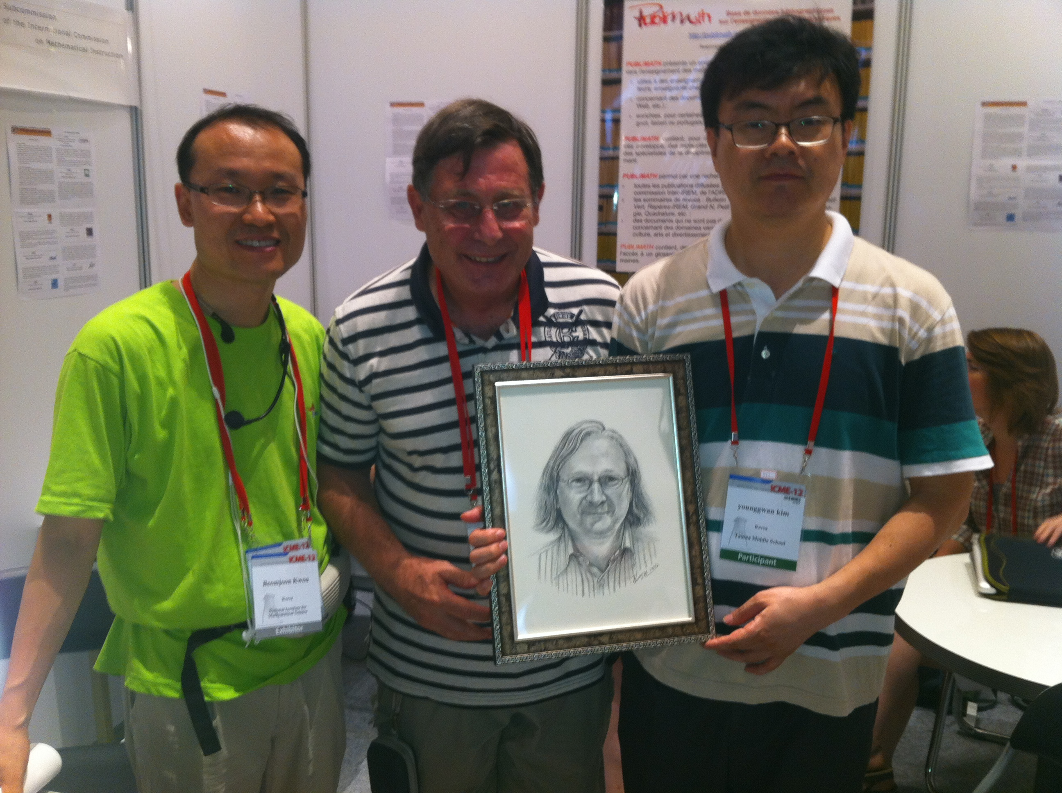
Photo 1 – Un portait de E. GHYS présenté par ses auteurs coréens à R. GOIFFON au stand français

Topic Study Group
J’étais co-responsable avec Linquan Wang (RPC) du Topic Study Group “Teaching and Learning Geometry” qui disposait de 4 créneaux d’une heure et demi chaque. Le groupe avait reçu de nombreuses propositions de présentation et avait retenu 20 présentations orales dont 3 longues (30 minutes) et 17 courtes (15 minutes) et 20 posters. Compte tenu du grand nombre de présentations, le groupe s’est réuni en en 2 sessions parallèles sur chaque créneau:
- 3 créneaux de 2 sessions chaque pour les présentations orales;
- 1 créneaux consacré aux posters.
Finalement, après désistement de dernière minute de présentateurs ayant renoncé à assister au congrès, il y a eu 3 présentations longues, 13 présentations courtes, et seulement 4 posters sont venus à la session posters du groupe, les auteurs provenant de 12 pays différents d’Europe, Amérique et Asie. La session posters avait été prévue dès le début de la préparation du groupe mais nombre d’auteurs de posters de notre groupe ont placé leur poster dans l’exposition générale des posters, même si nous les avions prévenus de cette session spéciale de notre groupe consacrée aux posters. Le résultat a été cependant bénéfique sur un aspect. Les 4 posters ont donné lieu à présentation orale en interaction avec tout le groupe. Cette séance a été la plus interactive du groupe, la plus libre sur le plan des échanges et les participants l’ont très appréciée.

Le tableau suivant rend compte des thèmes abordés dans le groupe.

Thème | Contenu mathématique | Niveau scolaire
Analyse mathématique du domaine | Notion de forme et ses relations avec les notions de transformation, fonction et de représentation graphique de fonction | Secondaire, université
Curriculum et manuels | Géométrie plane et transformations | Secondaire
Résolution de problèmes | Problèmes combinatoires | Secondaire, Collège, Université
Raisonnement et preuve | Configurations 3D and 2D | Collège
Modélisation | Symétrie axiale et miroir, trigonométrie | Elémentaire, collège, secondaire
Usage d’outils et de technologies | Centres de gravité en géométrie 2D et 3D, relations géométriques, pavages et transformations | Primaire, collège, secondaire
Introduction à une axiomatique | Géométrie de la sphère | Collège, Université
Stratégies de résolution d’élèves | Aire de trapèzes | De l’élémentaire à la formation des maîtres
Reconnaissance de solides par les élèves | Polyèdres | Primaire, collège
Lire et écrire en géométrie | Géométrie 3D | Lycée
Formation d’enseignants | Transformations, mesures | Formation initiale et continue
Table 1 – Thèmes abordés dans le TSG “Teaching and Learning Geometry”

Discussion Group
J’ai suivi les deux séances du groupe de discussion “New Challenges in Developing Dynamic Software for Teaching and Learning Mathematics” sur le futur du développement de logiciels de mathématiques dynamiques. La discussion a été très vivante à partir de quelques exposés courts et les participants sont tombés d’accord sur le fait que le développement de logiciels pour l’enseignement et l’apprentissage des mathématiques exige autant d’investissements et de ressources que les jeux video et que l’avenir de l’éducation souffrirait si un principe d’économie sur le développement de logiciels prévalait avec l’argument que pour l’école, peu importe l’interface et que les mathématiques s’apprennent très bien avec des moyens réduits.
Des critères de qualité ont ainsi été exprimés avec force sur les mathématiques médiées par le logiciel (qui ne doivent souffrir d’aucun compromis) et sur l’interface par trop délaissée dans nombre de logiciels pour l’enseignement. Les interfaces doivent être aussi travaillées qu’elles le sont dans les environnements familiers des jeunes, comme par exemple dans l’Iphone. Enfin, un troisième critère a été aussi unamimement exprimé : la nécessité de former à l’analyse et à la critique de logiciels les enseignants, qui trop souvent, quitte à sacrifier la qualité mathématique et la nature de l’interactivité avec les utilisateurs, ne prennent comme seul critère que le caractère gratuit du logiciel.

Survey team lecture
J’ai assisté à la conférence de la Survey Team sur “The Relationship between Research and Curriculum Design” faite par G. Burril (USA). L’exposé était fondé sur une étude de 11 pays représentatifs de la diversité au niveau mondial: Australie, Brésil, Chine, Egypte, Angleterre Honduras, Indonésie, Japon, Namibie, Pérou, Etats Unis et abordait la conception de curriculums en lien avec la recherche, la préparation de manuels, l’usage de la technologie en lien avec le curriculum, le soutien aux enseignants pour implémenter les curricula. L’exposé a pu être pessimiste sur les évolutions de curricula, comme par exemple sur celui d’Angleterre qui sembleraient revenir à ce qu’il était en 1950. Le texte complet de la conférence dans les Proceedings devrait être très informatif.

Présentation nationale
J’ai assisté à la présentation nationale des USA dans une salle bondée: une forte attention était portée évidemment aux Common Core Standards et aux évaluations qui vont y être attachées, dont la mise en place bouleverse les habitudes et les pratiques des enseignants américains et n’est pas sans susciter des critiques (non tant sur le fond que sur les effets liés aux évaluations associées et sur l’absence de prise en compte des recherches menées sur les apprentissages). Il est intéressant de noter que les Common Core Standards introduisent les transformations géométriques pour les notions de congruence et similitude, alors que les programmes français ont plutôt tendance à restreindre l’importance des transformations.

Regular lectures
J’ai aussi assisté à des “regular lectures”,
- celle de L. Healy (Brésil) sur le rôle des sens (toucher, vue, …) sur la construction de pratiques mathématiques ; l’exemple pris a été l’activité mathématique de non entendants et un compte-rendu d’une étude sur les gestes de ces apprenants dans les activités mathématiques a été fait, montrant ainsi le sens qu’ils construisent sur certaines notions comme celles d’aire.
- celle de C Knipping (Canada et RFA) sur la dimension sociale de l’argumentation et la preuve en classe de mathématiques
- celle de K. Stacey (Australie) sur PISA 2012 : la conférence a présenté des exemples d’activités à résoudre particulièrement significatifs, très intéressants, comme par exemple celui de la lampe chinoise, sur des calculs de dimension d’un rectangle de papier plié en rectangles égaux de façon à obtenir un cylindre intérieur de hauteur donnée et de périmètre de base donné (Fig.1).
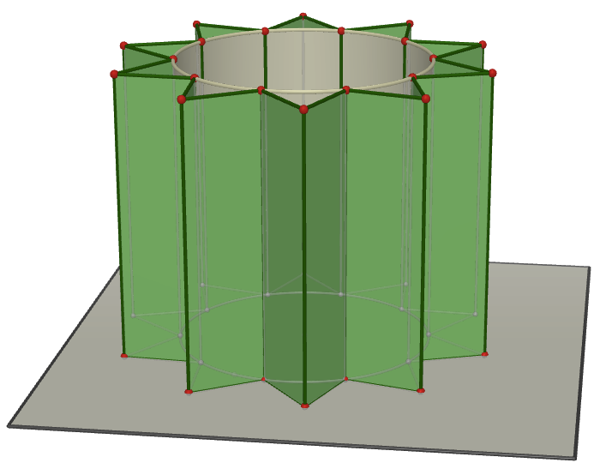
Fig.1 – La lampe chinoise de PISA (reproduction avec Cabri 3D)

La conférence a aussi porté sur la nouvelle dimension introduite dans PISA par l’usage de l’ordinateur dans les tâches proposées. Des exemples se trouvent sur le site cbasq.acer.edu.au. Une expérimentation de telles tâches a eu lieu avec 39 970 élèves de 43 pays différents dans 30 langues avec un très grand succès opérationnel.

Médailles ICMI
Tous les Français ont pu de plus se réjouir de voir notre collègue Yves CHEVALLARD à l’honneur pour sa contribution à la didactique des mathématiques. C’est le second lauréat français d’un prix ICMI depuis 8 ans, qui témoigne ainsi de la reconnaissance par la communauté internationale de la qualité de la recherche française en didactique des mathématiques.

Réception à l’ambassade de France
La réception à l’ambassade de France en l’honneur de la médaille ICMI à Y. CHEVALLARD a été aussi un des hauts moments de joie pour la communauté française, avec une intervention en français du président d’ICMI, B. BARTON (Photos 2, 3 et 4).
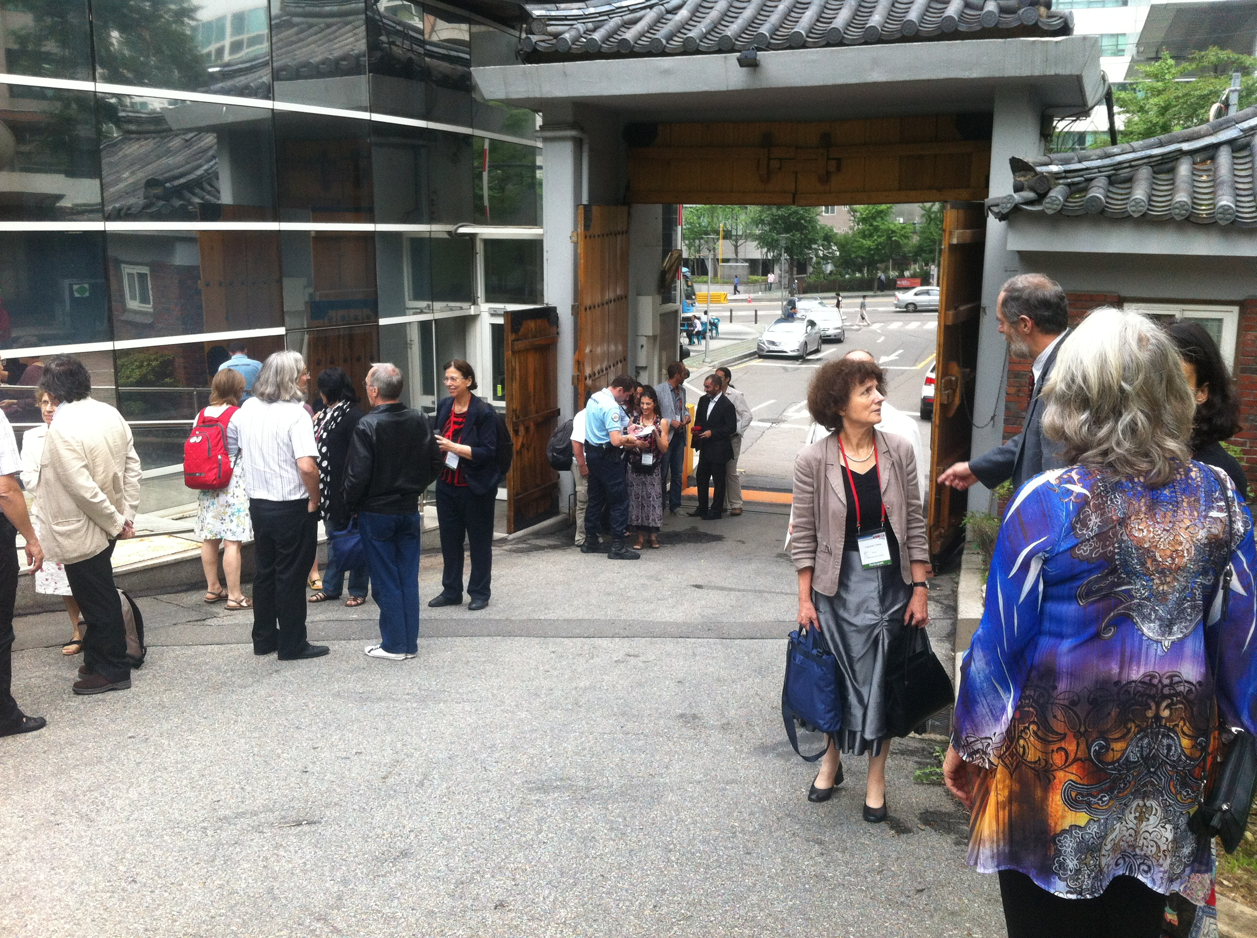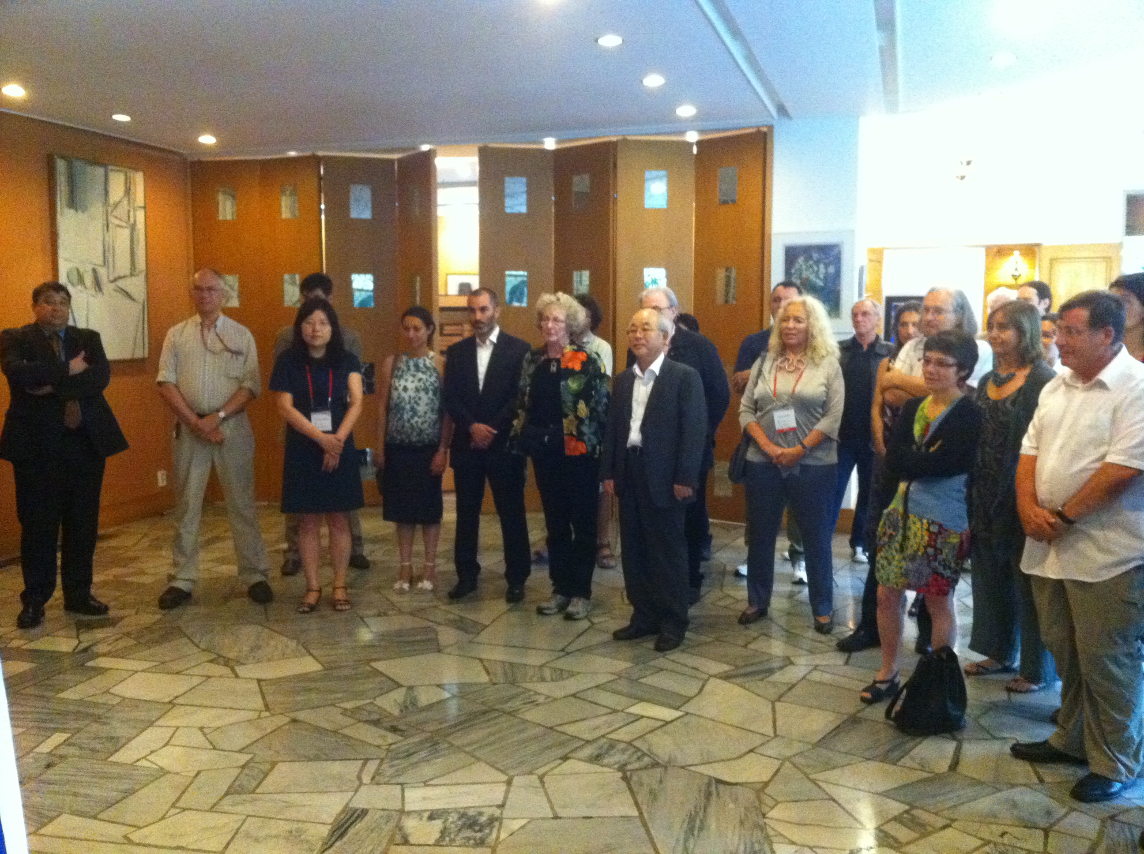
Photo 2 –Arrivée à l’ambassade de France. Photo 3- Une partie de la délégation française

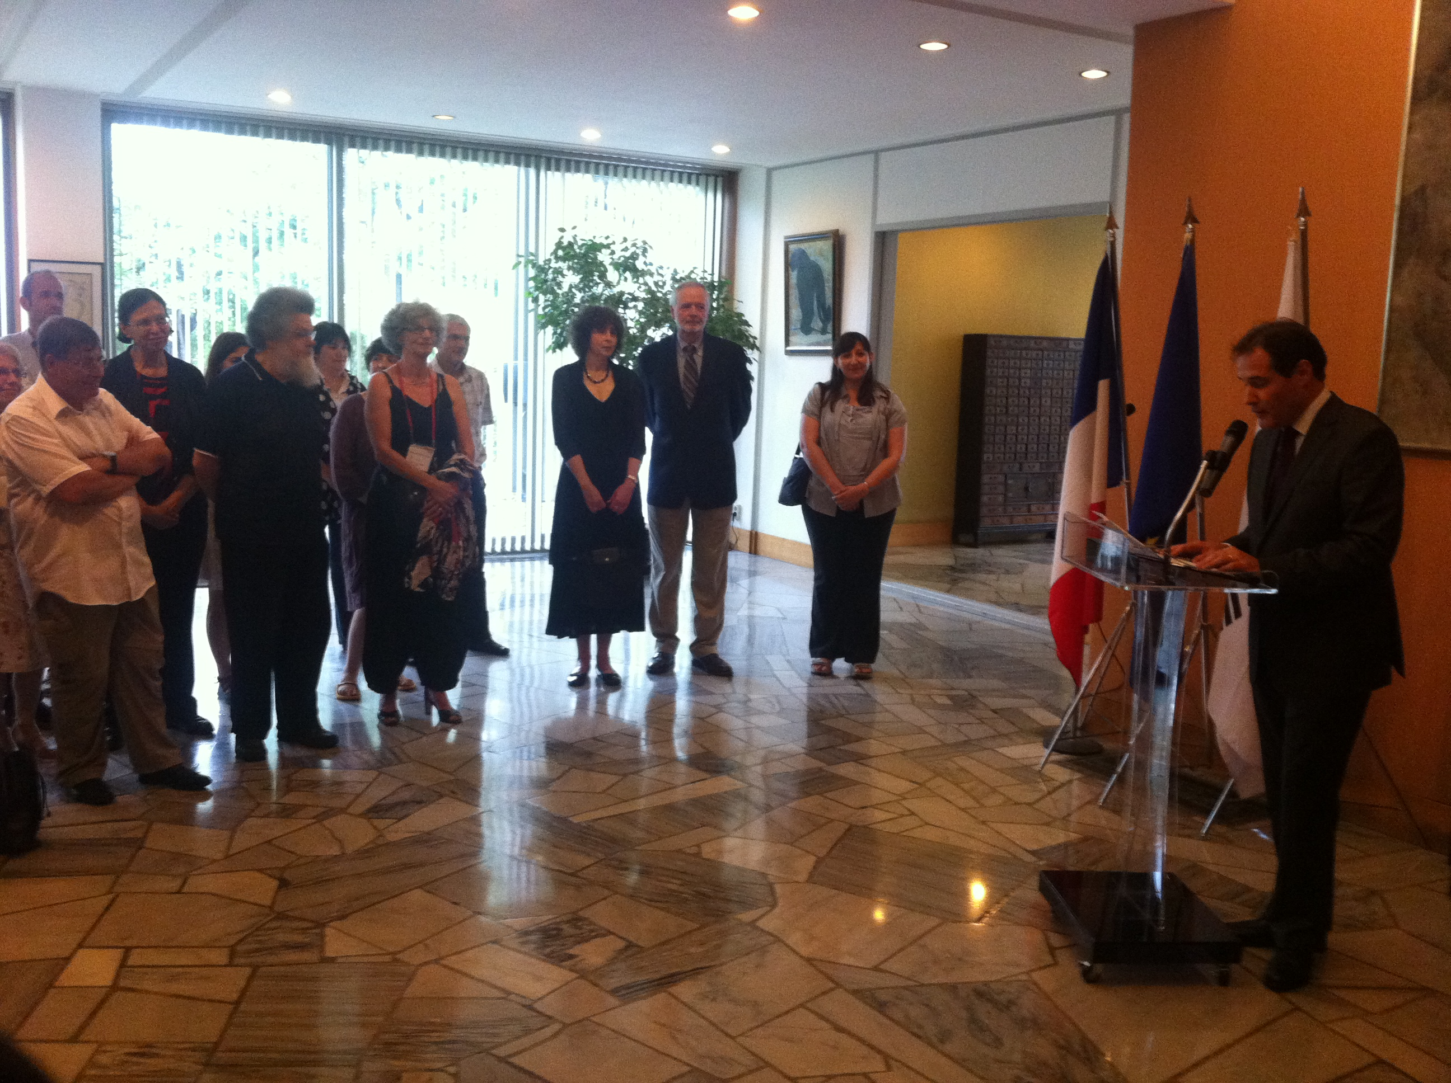
Photo 4 – Discours de bienvenue de M. Fabrice LEGGERI

Expositions
Le carnaval mathématique proposait de nombreuses activités mathématiques (dont pliage, fabrication de solides, origami …), il a été particulièrement bien suivi par de nombreux écoliers coréens, et les enfants de participants. Les participants eux-mêmes ont pu se réjouir de fabriquer des objets comme une bouteille de Klein. C’est une très bonne initiative à renouveler qui a permis que le congrès ICME soit une manifestation ouverte sur l’extérieur et le grand public du pays d’accueil.

Le stand français
Enfin, à plusieurs reprises, je suis allée au stand français que j’ai gardé pendant un créneau de deux heures; outre l’accueil de participants étrangers venus s’informer, c’était l’occasion de rencontre avec les collègues français.

Un congrès de rassemblement
Une note finale doit être ajoutée à ce paragraphe. Le congrès ICME a montré l’établissement durable de relations entre mathématiques et enseignement des mathématiques, entre la communauté de l’éducation mathématique et celle des mathématiciens, alors que ces relations ont pu connaître des faiblesses dans la fin des années 90. L’intervention à la cérémonie d’ouverture de I. Daubechies, présidente de l’Union Mathématique Internationale, en est un exemple. On ne peut que se réjouir de ce que ICME soit le congrès de rencontre de tous ceux qui contribuent en aval ou en amont à l’amélioration de l’enseignement des mathématiques.

2. Organisation matérielle
De façon générale, elle a été très bonne et efficace. J’ajoute aussi quelques suggestions d’amélioration sur certains points.

Localisation du congrès
Parfaite car très proche du métro et située dans un complexe commercial offrant de nombreux restaurants et cafés, utiles pour le déjeuner. Un pass pour tous les transports en commun comme à ICME-10 pour une semaine aurait été appréciable, les hôtels proches du COEX étant de prix élevé.

Technologie
L’accès à la wifi a pu être déficient à certains endroits du congrès.

Programme et préactes
Les préactes ont été donnés sous forme de clé USB, ce qui était parfait pour alléger le poids des documents. En revanche, le programme pourrait être sur papier moins luxueux et moins lourd.

Happy Hours
Les spectacles accompagnant les happy hours ont constitué une nouveauté par rapport aux ICME précédents, très agréable et intéressante sur le plan culturel. L’orchestre de jeunes jouant la bacchanale de Saint Saens était enthousiasmant.
En revanche, la qualité des boissons et des coupe-faim associés n’étaient pas à la hauteur des spectacles.

Equipement audio et video des salles
La qualité matérielle des conditions d’écoute et de vision dans les plénières était très bonne. E. GHYS a pu ainsi donner sa conférence en regardant son diaporama sur un écran placé au sol, ce qui lui permettait de pouvoir se déplacer et être plus en contact avec le public.

Emploi du temps
Le temps de 30 minutes entre les sessions était judicieux pour passer d’une session à l’autre. Il y aurait pu avoir davantage de possibilités de sièges pour s’asseoir dans les couloirs ou lieux ouverts pendant le congrès.

10. Rapport de Véronique Lizan--Esquerrétou (Association « Femmes et Mathématiques » et Université Toulouse II-Le Mirail, IUFM Midi-Pyrénées)

Alors que les mathématiques sont universelles, des choses se jouent dans la classe - mais pas seulement - qui font que filles et garçons ne perçoivent pas les choses de la même façon. Or, cette différence de perception à l’école influence par la suite le choix des métiers des un-e-s et des autres, les carrières et la vie future de chacun-e. Si un professeur, homme ou femme, est conscient de cet état de fait, que peut-il/elle faire dans ses classes pour procurer à chaque élève ou étudiant-e, fille ou garçon, les conditions nécessaires pour comprendre, participer et finalement apprécier les mathématiques au mieux ?
Le sujet n’est pas nouveau : présent dès le début d’ICME, il a complètement émergé lors de ICME-3 à Karlsruhe (Allemagne) en 1976. « […] Moreover, it is recommended that the theme ‘Women and Mathematics’ be an explicit theme of ICME 1980. » : cette phrase termine la troisième et dernière résolution du congrès de 1976. Et cette recommandation est suivie depuis le congrès de Berkeley en 1980.
La notion de genre est issue des sciences sociales où elle a émergé dans les années soixante-dix afin de dissocier genre de sexe, le genre ne se réduisant pas au sexe. La première fait référence à une construction sociale et psychologique, la seconde relève de la biologie et de la physiologie. Et le terme « genre » est apparu pour la première fois dans l’histoire d’ICME en 1992, lors d’ICME-7 à Québec, grâce à IOWME (International Organisation of Women in Education).
Traiter de la question de l’égalité filles/garçons en mathématiques relève de plusieurs disciplines des sciences humaines nécessaires, par exemple, à la compréhension du mécanisme des stéréotypes (biologie, sociologie, psychologie, anthropologie, etc.) : ceci n’est pas surprenant puisque l’acte d’enseigner à des élèves ou des étudiant-e-s induit des interactions entre le professeur et la classe mais aussi entre les différents individus en présence. Ainsi, comprendre ce qui se joue dans un cours de mathématiques est complexe mais le contexte est tellement naturel que la question du genre en mathématiques peut paraître parfois insignifiante. Or, les mathématiques nous apprennent qu’un epsilon suffit à faire diverger certains systèmes ; il ne faut donc pas les négliger car pour aussi petits qu’ils soient leur existence peuvent engendrer des conséquences significatives.
Pour qui s’intéressait aux questions de genre dans l’enseignement des mathématiques, le programme de ICME-12 (12th International Congress on Mathematical Education) qui s’est tenu au COEX de Séoul du 9 au 15 juillet 2012 était bien fourni.
Il en fut en quelque sorte déjà question lors de la cérémonie d’ouverture à l’occasion de la remise du prix Klein 2009 à Gilah Leder, Monash University (Australie). En effet, une partie de ses travaux sur les évaluations nationales ou internationales, qu’elle a exposés plus tard lors d’une conférence, aborde cette question sous l’angle du genre : filles et garçons ne réussissent pas de la même façon selon les tâches qui leur sont demandées. G. Leder a par la suite apporté son expertise à plusieurs activités du congrès portant sur le genre.
Elles se sont articulées autour du programme suivant :
- un Topic Study Group « Gender and Mathematical Education » ;
- un panorama « Gender and Mathematics education (revisited) » ;
- deux réunions organisées par IOWME (International Organization of Women and Mathematics Education) ;
- une « journée filles » (Girls’ day) organisée par WISET (Center for Women in Science, Engineering and Technology)
- la conférence de G. Leder.
Le panorama ‘Gender and Mathematics education (revisited)’ a également été proposé en conférence plénière en remplacement d’une conférence annulée au dernier moment. Ce fut l’occasion de voir comment est abordée la question de l’égalité filles/garçons selon différents pays ou continents, de noter quelques initiatives (le concours des « Miss Maths » en Côte d’Ivoire par exemple).

1. Le groupe d’études « Genre et mathématiques ».
J’ai co-organisé les travaux de ce Topic Study Group avec Olof Steinthorsdottir, University of Northern Iowa (USA) autour de 9 conférences réparties en 4 séances de 1h30. Les thèmes suivants ont été abordés :
- introduction : notion de genre et environnement d’étude ;
- activités dans la classe; évaluation ; réussite des élèves ;
- l’élève : efficacité personnelle et attitudes ;
- l’enseignement des mathématiques : genre et culture.
Quatorze articles ont été soumis venant de 12 pays différents : Australie, Brésil, Canada, Chine, Colombie, Corée, France, Etats-Unis, Israël, Nouvelle-Zélande, Ouganda, Suède.
Le but de la première session fut d’établir quelques bases : définir précisément du vocabulaire, revisiter le terme « genre » pour les classes de maths, développer une méthodologie afin d’étudier objectivement ce qui se joue dans une classe du point de vue du genre. En effet, le croisement du regard mathématique et du regard genré met en jeu des mécanismes ou processus très délicats et il est essentiel de circonscrire les objets étudiés ainsi que les méthodes d’investigation afin de les révéler. les notions de genre et sexe ont été discutées.
Lors de la seconde session, ce sont différents paramètres sociaux, relevant notamment de la famille, qui ont été étudiés pour leur impact sur la réussite des élèves à des tests nationaux ou internationaux. Le type des tests ainsi que les critères de sélection peuvent aussi induire des biais insoupçonnés dans les processus de sélection. Enfin, le genre interfère également avec la réussite en mathématiques, non seulement en classe mais partout, dès lors qu’il y a des relations entre individus, et encore davantage quand les mathématiques se voient assignées un rôle de sélection, parfois quasiment un rôle de sélection sociale.
La troisième session a mis en lumière combien la façon d’enseigner est importante pour captiver (ou pas) l’attention des élèves – les filles de l’étude appréciaient particulièrement de se voir confier des responsabilités et d’être actives –. L’appréciation et l’engagement de la famille vis-à-vis des études en mathématiques ou plus largement des mathématiques se révèle également être un facteur important pour susciter l’intérêt des élèves et leur succès, surtout pour les filles. Dans l’acte d’enseigner, les contenus sont évidemment importants, mais la manière a également son importance ainsi que l’environnement d’étude : il s’agit d’essayer d’impliquer de manière équivalente le maximum d’élèves ou d’étudiant-e-s d’une classe – sinon tou-te-s – afin que tout le monde se sente concerné par le cours de mathématiques i.e. ressente que le cours s’adresse à lui ou à elle. L’acquisition de la lecture et l’aisance à la lecture d’un texte sont évidemment aussi des facteurs techniques de succès pour les élèves en mathématiques à travers leur estime de soi – plus ils sont à l’aise en lecture et plus l’estime de soi entre en jeu pour réussir –. Filles et garçons ne vivent pas non plus de la même façon leur efficacité personnelle quand il s’agit par exemple de résoudre un problème et c’est un paramètre qui entre en ligne de compte dans l’environnement autour d’une activité mathématique. C’est précisément quand une activité mathématique perturbe les élèves, les déstabilise en quelque sorte (question plus difficile qui nécessite une réflexion avant de reconnaître une situation déjà étudiée ou une prise d’initiative afin de se ramener à une situation classique, ou bien problème ouvert qui déroute par exemple) que des aspects de la personnalité des élèves construits depuis l’enfance sont activés et se révèlent. De cette manière, l’activité mathématique participe à la construction personnelle de chaque élève.
La quatrième session a permis de démontrer que les élèves sont soumis à des stéréotypes de genre très tôt, avant même qu’ils n’entrent à l’école, dans les structures préscolaires. Nous avons également vu que, même si les statistiques concernant filles et garçons vont toujours dans le même sens et partout, la question du genre en mathématiques relève aussi de paramètres culturels. Certes, les mathématiques sont abstraites et universelles, mais la question se pose partout en les mêmes termes, indépendamment des cultures. Par contre, une partie des questions à étudier et des réponses à apporter est d’ordre culturel.

2. Le panorama.
Le choix a été fait de présenter des perspectives radicalement différentes : des pays où la problématique du genre n’est pas vraiment à l’ordre du jour mais où les initiatives existent et se développent mais sont encore relativement méconnues (Inde, Maroc, Mexique); des pays où la problématique existe depuis relativement longtemps sans toutefois que le problème de l’égalité filles/garçons en mathématiques soit encore résolu (Australie, Etats-Unis, Suède).

3. IOWME.

Les deux réunions organisées par IOWME ont été l’occasion, dans le cadre des activités liées aux organisations affiliées à ICMI, de discuter de façon un peu plus informelle avec celles et ceux qui étaient pris dans d’autres activités de ICME-12 et ne pouvaient suivre le groupe de réflexion « Genre et mathématiques ». Un diaporama préparé par H. Forgasz et G. Leder, Monash University (Australie), a permis de lancer la discussion en rappelant quelques faits significatifs relatifs aux questions de genre.

Un nouveau bureau d’IOWME a été mis en place ; de nouveaux modes de fonctionnement ont également été décidés dans le but de rendre la communication de l’organisation plus visible à l’avenir.

4. La « journée filles ».
Cette journée qui a réuni environ 110 jeunes filles était organisée par KWMS (Korean Women in Mathematical Sciences) et WISET (Korea Advanced Institute of Women in Science, Engineering and Technology). De telles journées existent depuis 2002 en Corée. Elles sont proposées tous les ans à l’ensemble des jeunes filles de 14 à 16 ans ; celles qui y participent le font sur la base du volontariat. C’est un équivalent des journées « Filles et maths : une équation lumineuse.’ proposées en France par l’association femmes et mathématiques. Une des différences cependant entre les journées en Corée et leurs analogues en France est qu’en Corée, de telles journées sont systématiquement proposées aux filles par l’institution tandis qu’en France le nombre journées proposées est dérisoire par rapport au nombre d’élèves qu’elles pourraient concerner ; elles sont organisées sur la base du volontariat de différents partenaires. Trois seniors ont donné de courts exposés présentant leur métier, dans le milieu académique ou industriel. Ensuite, les jeunes filles ont discuté librement avec différents mentors. Cette journée était en lien avec le stand WISET du Mathematical Carnival d’ICME-12 et les activités mathématiques « spécial filles » proposées au Mathematical Carnival. Des « journées filles » existent également aux Etats-Unis et en Australie. Elles constituent une première étape dans le traitement actif de la problématique « genre et maths » ou plus généralement « genre et sciences » (une étude de la SOFRES de 2001 pour le MEN montre que c’est sur leur aisance en maths que les élèves décident ou non de poursuivre des études de sciences).

5. La conférence de G. Leder.
L’exposé portait sur les tests nationaux de mathématiques en Australie sur la période 2008-2011 et un des angles d’analyse était celui du genre. En début de scolarité, les filles sont légèrement plus nombreuses à réussir les tests, tandis que le résultat moyen des garçons est un peu meilleur. Par ailleurs, l’écart des résultats dans le groupe des filles est plus réduit que dans celui des garçons. En milieu de scolarité par contre, filles et garçons réussissent de façon analogue, le reste étant inchangé. Ces différences confirment d’autres études. Par ailleurs, les études mettent en évidence également que la nature-même des épreuves proposées pour l’évaluation des compétences en mathématique entre en ligne de compte au niveau des résultats.

6. En conclusion.
Ainsi, alors que globalement, l’égalité entre filles et garçons à l’école progresse, les différences persistent en mathématiques. Et même si elles sont souvent considérées comme ténues, la répartition sexuée des métiers et les différences de carrières entre femmes et hommes montrent qu’elles ne sont pas anodines. Au niveau des explications avancées depuis 40 ans maintenant que les études sur la question existent, il y a l’impact des interactions avec les personnes et l’environnement, des facteurs socio-culturels et personnels, affectifs et cognitifs. Les stéréotypes véhiculés par les médias, les manuels, les parents, les professeurs, les camarades, etc … pèsent, ayant pour effet de minorer les résultats des filles et de majorer ceux des garçons, y compris les meilleur-e-s. Ces stéréotypes sont fortement ancrés dans les mentalités, la culture, l’histoire : ils relèvent des rapports sociaux de sexe et de la construction du genre. Suite aux recherches menées, les mécanismes d’activation et de fonctionnement des stéréotypes de sexe sont maintenant bien établis même si leur compréhension complète nécessite la poursuite des recherches.
Cependant, l’auditoire des différentes activités « genre » proposées lors d’ICME-12 est resté composé de personnes déjà sensibilisées à la problématique et conscientes que l’activité mathématique à l’école, au collège, au lycée et au-delà n’a pas la même signification sociale ou le même impact psychologique pour les filles et pour les garçons. Mais, nous tou-te-s qui enseignons les mathématiques tant aux filles qu’aux garçons, sommes-nous conscient-e-s (convaincu-e-s) que les deux publics ne s’approprient pas les mathématiques de la même façon ? Et comment rendre un cours de maths intéressant tant pour les filles que pour les garçons qui n’ont pas forcément les mêmes centres d’intérêt ? Bien sûr, il est question de filles et de mathématiques à ICME depuis les débuts à Lyon (France) en 1969. Et ce n’est pas un leitmotiv usé puisque le corpus des connaissances croisant le genre et l’enseignement des maths se constitue au fil des années. Au contraire, il est nécessaire de prendre conscience de l’importance de la question qui est étroitement reliée au futur des mathématiques et des sciences étant donné la désaffection généralisée des étudiant-e-s pour la recherche, l’ingéniérie ou la technologie. Les scientifiques sont déjà dans l’action (Cf. les journées de mentorat proposées ici ou là ou l’action d’associations féministes). Quand les professeurs seront-ils formés afin de considérer aussi leurs élèves et étudiant-e-s dans leur dimension filles/garçons, femmes/hommes ? Quand prendront-ils en compte dans leurs pratiques quotidiennes le paramètre « genre » pour envisager leurs classes ? Et aussi quels contenus pour former les professeurs et comment les former sur ces questions ? Autant de sujets pertinents pour ICME dans le futur, peut-être à l’occasion d’un exposé plénier afin que tout un chacun (et chacune) se saisisse de la question.

11. Rapport de Zoé Mesnil (LDAR, Université Paris Diderot – Paris 7 et IREM Paris 7)

Je participais au congrès sans responsabilité particulière. J'ai seulement présenté mes travaux dans le groupe de travail 24.
J'ai participé à deux groupes de travail (Topic Study Group). Tout d'abord à deux sessions de celui sur les connaissances mathématiques pour l'enseignement des mathématiques dans le secondaire. Il y a eu des présentations très axées sur les cadres théoriques et leur utilisation pour décrire ces connaissances, d'autres plus centrées autour d'expériences de formation initiale ou continue des professeurs. Mais les recherches étaient essentiellement orientées vers le fait d'apporter une aide au choix des contenus de la formation des enseignants. Les temps de discussion n'ont malheureusement pas très bien fonctionné et peu de questions étaient posées aux personnes présentant leurs travaux.
J'ai également participé à deux sessions du TSG sur le raisonnement et la preuve. J'ai notamment participé à une session autour de l'activité de preuve dans la classe, à différents niveaux scolaires, et à une autre autour des curricula et des matériaux utilisables pour travailler sur le raisonnement et la preuve. Dans ce groupe, les échanges après les présentations ont bien fonctionné.
Étant toute jeune dans la recherche didactique (deuxième année de thèse), ce congrès m'a essentiellement permis de prendre contact avec des personnes dont je connaissais le travail et d'avoir un aperçu de certains travaux issus d'autres cultures didactiques.

12. Rapport de Anne Michel-Pajus (IREM Paris 7, APMEP et Publimath)

- Activités liées à l’histoire de mathématiques
Mon champ de recherche au sein de l’IREM est l’utilisation de l’histoire des mathématiques (HDM dans la suite). J’ai donc fait une présentation (20 mn) à ICME dans le TSG20 : groupe travaillant sur l’utilisation de l’histoire des maths. Et j’ai fait un atelier de 1h à ICME sur le même sujet. Il s’agissait de présenter des activités utilisant l’HDM en relation avec le nouveau programme de maths incluant des tâches en algorithmique (2nde et Spécialité Sciences du numérique en Terminales). Il a suscité beaucoup d’intérêt de la part de ceux qui enseignent au niveau « Undegraduate » . De mes conversations avec les participants, j’ai eu l’impression qu’il y a peu d’algorithmique au programme du Lycée dans les autres pays. J’envisage de faire une version française de l’article, à mettre sur le site de l’IREM Paris 7, dans un dossier « Algorithmique », regroupant des travaux issus de groupes « Algorithmique » et « Histoire des Maths ». Nous envisageons également, avec un collègue américain ( David Pengelley) dont les travaux sont dans le même esprit que les nôtres, de traduire mutuellement nos exemples d’activités en classe et de les mettre sur nos sites respectifs.

2) Mathématiques et Littérature
J’étais invitée à faire une conférence plénière sur le thème « mathématiques et Littérature » (mon sujet de recherches annexe à l’IREM). J’avais fait une conférence sur ce thème à HPM 2004 (UPPSALA) et à la Commission inter-IREM Epistémologie en 2011. Je pense que ce thème est appelé à se développer en même temps que l’interdisciplinarité et le travail par projet.
Cette conférence a suscité beaucoup d’intérêt, et m’a apporté beaucoup de contacts avec les participants d’autres pays. J’envisage d’en faire une version en français que l’on pourrait mettre sur le site de l’APMEP dans le Groupe « Math et Art » et sur le site de l’IREM Paris 7. J’ai l’intention de continuer sur ce sujet, en faisant l’inventaire des activités interdisciplinaires Math-Français en classe, et en étendant mes recherches, en particulier dans la littérature chinoise et gaélique (en collaboration avec des locuteurs de ces langues (Man Keung SIU et Maurice O’REILLY), que j’ai rencontrés à Daejon).

3) Publimath et communication
En ce qui concerne Publimath, je pense que l’idée de faire un Poster en anglais n’était pas si bonne. En effet, ceux qui lisaient l’anglais et pas le français n’étaient au bout du compte pas intéressés. L’affiche en français exposée sur le stand a suscité davantage de demandes d’information. J’ai donné à Regis Goiffon la liste des personnes à qui j’ai pu faire une démonstration à ICME. lI y avait un problème d’ordinateurs : le Power Point préparé avec Michèle Bechler n’était en effet pas compatible avec l’ordinateur de Régis qui était sur le stand.
Donc, j’ai changé de stratégie en cours de route. Chaque fois que je rencontrais un interlocuteur parlant quelques mots de français, après avoir demandé s’il le lisait suffisamment, je lui proposais, en fonction de ses centres d’intérêt, une visite sur Publimath, et à HPM, une visite sur le site du Groupe Histoire des maths de l’APMEP et sur le site de l’IREM Paris 7, le tout sur mon ordinateur portable personnel. Le site d’HPM à Daejon bénéficiait d’une excellente connection wi-fi (contrairement à celui d’ICME, souvent surchargé). Je vais envoyer à tous les participants de HPM Daejon un mail précisant les adresses de ces sites, ainsi que celui de la CII Epistémologie, et du portail des IREM.
Plus généralement, je pense qu’il faudrait créer un petit groupe de réflexion sur la communication. Il est dommage que le projet Navirem ne soir pas sorti des limbes. L’information est très dispersée. Les premières questions de mes interlocuteurs étaient souvent : « Est-ce que c’est gratuit ? », ensuite : « Est-ce que les textes sont en ligne » ? Il faudrait pour la prochaine fois faire une affiche avec la liste et les adresses des revues en ligne. Et, pour les bases de données, une liste des mots-clefs bilingue français-anglais pour faciliter les recherches des non francophones.
De toutes façons, je vais m’occuper à la rentrée de l’alimentation du site IREM Paris 7 (pour ce qui touche l’histoire des maths), et aussi de l’accessibilité des documents qui s’y trouvent. Les travaux français en HDM attirent un grand intérêt.
De même, l’attractivité du stand pourrait être améliorée (récupérer quelques affiches, installer un écran d’ordinateur acceptant windows).

4) Bulletin APMEP
En ce qui concerne les lecteurs du Bulletin APMEP, j’ai l’intention de proposer un article sur le thème « : les raison de la réussite en maths des jeunes asiatiques, telles que les donnent les responsables de leur enseignement ». J’ai assisté à une table ronde plénière sur le sujet, et même si je ne partage pas toutes leurs analyses, je pense que le sujet intéresserait les professeurs français.
Pour ce qui est des contacts avec les autres associations, ni Regis ni moi n’avons trouvé de réunion spécifique. Ils se sont donc limités à quelques échanges d’amabilités avec ceux qui avaient un stand à ICME.
Au cas où mes commentaires vous suggéreraient d’autres pistes de travail, n’hésitez pas à m’en faire part.
Je remercie l’IREM, l’APMEP, la CFEM, et les organisateurs Coréens, qui m’ont permis de participer à ce congrès et ce colloque très enrichissants pour moi, et j’espère avoir un peu contribué au rayonnement de nos travaux.

13. Rapport de François Plantade (Université de Nantes et IREM de Basse-Normandie)

J'enseigne les mathématiques au lycée Malherbe de Caen et ai débuté un doctorat en histoire des mathématiques à Nantes sous la direction d’Evelyne Barbin sur le mathématicien français du XIXe siècle Jules Houël, scientifique humaniste et polyglotte qui diffusa entre autres choses les géométries non-euclidiennes en France dans la deuxième moitié du XIXe siècle.

C'est le premier ICME auquel je participe et ne sais pas exactement en quoi peut consister un rapport à ce propos. Je choisis de me focaliser sur le groupe de travail TSG35 dont je faisais partie. Ce groupe de travail était dédié à l'histoire de l'enseignement et de l'apprentissage. L'enseignement étant un thème central pour comprendre l'œuvre et la méthode heuristique de Jules Houël, il était naturel que je m'y rattache.

La thématique du TSG35 est assez nouvelle et cependant la recherche en histoire de l'enseignement trouve un écho non négligeable en Europe et aux Etats-Unis d'Amérique mais aussi en Amérique du Sud et en Asie. Depuis l'ICME 10 (TSG 29) en 2004 à Copenhague, un noyau dur s'est constitué autour de notamment de Kristín Bjarnadóttir (Reykjavik, Islande), Fulvia Furinghetti (Gêne, Italie), Gert Schubring (Bielefeld, Allemagne) et aussi Alexander Karp (New York, Etats Unis d'Amérique) et Evelyne Barbin (Nantes, France). Le Journal for the History of Mathematics Education fut fondé en 2006 ; G. Schubring en est l’éditeur en chef et A. Karp l'éditeur exécutif.

En juin 2009, une première rencontre internationale dédiée à l'histoire de l'enseignement et de l'apprentissage a eu lieu en Islande sur les thèmes : enseignement de la géométrie, interdisciplinarité et contextes, méthode, mathématiques modernes, mouvements dans le développement de l'enseignement des mathématiques, pratique, transmission.

Une deuxième eut lieu en octobre 2011 au Portugal sur les thèmes précédents et aussi sur l'enseignement de l'algèbre et de l'arithmétique, sur les politiques d'enseignement, les manuels et les enseignants de mathématiques. Cette deuxième « conférence internationale » rassemblait une cinquantaine de personnes de pays et horizons fort divers. Hormis les personnes déjà citées (sans exhaustivité cependant) : du Portugal José Matos, Ana Amaral ; du Brésil, J. Bosco Pitombeira de Carvalho, Rodrigues Valente, André Mattedi Dias ; d'Italie, Livia Giacardi et Marta Menghini ; de Scandinavie, Andreas Andersen, Johan Prytz et Hans Christian Hansen ; d'Espagne, Elena Ausejo, Miguel Picado, Maria Cristina Almeida ; du Benelux, Jenneke Krüger, Dirck de Bock, Harm Jan Smid ; des Etats Unis d'Amérique, Eileen F. Donogue, Jeremy Kilpatrick ; de France, Renaud d'Enfert (Lyon), Guillaume Moussard (Nantes), François Pineau (Nantes), Thomas Préveraud (Nantes) et moi-même.

Il est à noter également que l'histoire de l'enseignement a pris une place à l'ESU-5 à Prague en 2007, à l'ESU-6 à Vienne en 2010 et à l'ICME11 en 2008 à Monterrey (TSG38).

Au TSG35 de l'ICME12, les thèmes proposés étaient les mêmes que dans la deuxième conférence internationale. La majorité des personnes assistant au TSG35 provenait d'Asie (Young Ok Kim de Corée du Sud, Andrei Volkov de Taïwan, Qinqiong Zhang de Chine, Senthil Babu d'Inde), et d'Amérique du Nord (Viktor Freiman du Canada, Alexander Karp des USA, Amy Ackerberg-Hastings des USA, Clements McKenzie des USA). Il y avait quelques Européens (Fulvia Furinghetti et Marta Menghini d'Italie, Kristin Bjarnadottir d'Islande, Maria Teresa Gonzalez d'Espagne et moi-même) et aussi Lucieli Trivizoli du Brésil, Gregg De Young d'Egypte.

On peut constater un certain manque de succés pour ce TSG35 surtout de la part des Européens s'intéressant à ces thématiques (sûrement dû aux faibles subventions et au coût du trajet). Il faudra reconsidérer cette question à l'ICME13 à Hambourg évidemment …

Les thèmes abordés furent très divers. On peut les classifier de la manière suivante :

- histoire d'un objet mathématique et de son utilisation dans l'enseignement : sur les rapporteurs aux Etats Unis d'Amérique par A. Ackerberg-Hastings.

- présentation d'un personnage important dans l'enseignement des mathématiques : sur le professeur Cuesta (XXe siècle) en Espagne par M. Gonzalez ; sur les premiers professeurs (institutionnels) de mathématiques en Russie (au début du XVIIIe siècle) par A. Karp.

- présentation d'un livre ou manuel de mathématiques ayant une eu une influence importante : sur certains livres dans la Chine et le Vietnam traditionnels par A. Volkov ; l'Arithmétique de Magnitskii (1703) et le calcul des fractions par V. Freiman.

- réforme institutionnelle et la façon dont elle fut appliquée : sur les maths modernes en Islande par K. Bjarnadottir ; les différentes réformes des programmes de l'enseignement des mathématiques en primaire et secondaire dans la Chine moderne par Q. Zhang.

- organisation de l'enseignement : sur les premières écoles au Nord des Etats Unis d'Amérique (du XVIIe au XIXe siècles) par Clements McKenzie ; l'enseignement au Sud de l'Inde au XIXe siècle par S. Babu ; la part de missionnaires en Egypte dans l'enseignement des mathématiques par G. De Young.

Les exposés proposés furent d'un bon niveau globalement même si le niveau de langue était très variable d'une personne à l'autre évidemment (le powerpoint étant une aide précieuse alors) ; je regrette que certains intervenants lisent mot à mot leur diaporama et s'attardent longuement sur des choses assez répétitives que l'on pourrait synthétiser simplement et permettrait de passer aux parties synthétiques intéressantes (cas de Q. Zhang par exemple). J'ai beaucoup apprécié l'exposé de G. De Young où était exposée la genèse et les différentes étapes des recherches sur l'enseignement des mathématiques par les missionnaires en Egypte avec beaucoup de clarté et de pédagogie ; celui de A. Karp sur les premiers enseignants russes institutionnels était très vivant, plein de détails croustifondants sur leur vie et très clair ; celui d'A. Volkov était très intéressant et assez élémentaire pour des gens n'y connaissant rien du tout ; enfin celui d'A. Ackerberg-Hastings était original et nous ramenait finalement à notre propre rapport avec les objets mathématiques de base.

Pour clore ce rapport, je voudrais synthétiser ce qui a été écrit plus haut. L'histoire de l'enseignement des mathématiques et des apprentissages est un thème de recherche à part entière depuis une trentaine d'année – voir les articles de Schubring cités. Depuis une décennie un noyau de chercheurs a été constitué en lien avec les activités du groupe international HPM avec des thématiques très larges comme : l'organisation de l'enseignement des mathématiques (programmes, réformes, applications des réformes), des manuels ayant eu une grande influence, des personnages importants historiquement, les méthodes-méthodologies, les objets mathématiques, l'enseignement d'une certaine partie des mathématiques (géométrie, algèbre, arithmétique), … Notons également l'existence d'un journal consacré à ces thèmes depuis environ 5 ans.
A ce TSG35 de l'ICME 12, ces thèmes ont réuni une vingtaine de personnes dont peu du noyau « dur » initial finalement et un succès assez faible de la part des Européens. Les thèmes abordés ont été riches et intéressants mais les discussions, mises en perspective par trop succinctes. Peut-être était-ce dû au timing trop tendu de l'organisation de l'ICME en général. Je trouve que cela manquait quelque peu de consistance et de cohérence. Il serait bien d'inciter de jeunes chercheurs (entre autres français) à travailler sur ces thèmes de l'enseignement car il n'y a en France que dans l'entourage d’Evelyne Barbin et à l'IFé que des recherches sont poursuivies à ce propos. Surtout que l'histoire de l'enseignement est très liée à l'histoire des notions et de la recherche mathématique comme on a eu l'occasion de le comprendre au cours du XIXe colloque interIREM à Limoges (8-9 juin 2012) :

Les frontières qui séparent les ouvrages de mathématiques, qu'ils soient destinés à la recherche, l'enseignement ou la culture, sont poreuses. L'auteur d'un ouvrage à des chercheurs doit se faire comprendre, surtout s'il propose des notions inédites. L'auteur d'un ouvrage d'enseignement voit parfois des problèmes d'enseignement devenir des problèmes mathématiques.

14. Rapport de Dominique Tournès (IREM et Laboratoire d’informatique et de mathématiques, Université de La Réunion)

À l’origine de ma participation à ICME-12, il y a une invitation à donner une conférence plénière au colloque satellite HPM 2012 (HPM = History and Pedagogy of Mathematics), qui s’est déroulé à Daejon du 16 au 20 juillet. Le texte de ma conférence peut être téléchargé en suivant le lien :
http://www.hpm2012.org/Proceeding/Plenary/PL4.pdf
Cette semaine à Daejon a été très enrichissante pour moi, car elle m’a permis de rencontrer de nombreux collègues coréens, japonais et chinois, et d’apprendre beaucoup sur l’histoire des mathématiques des civilisations d’Extrême-Orient.

Grâce au soutien de la CFEM, j’ai pu passer auparavant une semaine à Séoul pour profiter par la même occasion d’ICME-12. Plongé pour la première fois dans un congrès international de cette ampleur, j’avoue que j’ai été impressionné par son cadre imposant et son organisation sans faille. Parmi les activités proposées, j’ai été particulièrement séduit par le Mathematical Carnival, une exposition interactive de matériels et jeux mathématiques présentée pendant le congrès. J’en ai fait un bref compte rendu, accompagné de nombreuses photos personnelles, sur le site de l’IREM de la Réunion :
http://www.reunion.iufm.fr/recherche/irem/spip.php?article580

S’il fallait citer d’autres événements remarquables, je pourrais songer à la belle conférence d’Étienne Ghys, à la session animée par Évelyne Barbin sur le rôle de l’histoire des mathématiques dans l’éducation mathématique ou à ces moments propices aux rencontres pendant lesquels j’ai contribué à tenir le stand de notre délégation. En fait, la difficulté, dans un tel congrès, est de décider de ce qu’on va faire à un moment donné, tellement il y a de possibilités offertes en parallèle.

Pour ne pas me disperser, j’ai choisi de consacrer en priorité ma semaine à l’ethnomathématique, en suivant intégralement le Topic Study Group 36 « The role of ethnomathematics in mathematics education », étalé sur quatre sessions, et le Discussion Group 15 « Mathematics and culture in Micronesia : an exploration of the mathematical aspects of indigenous practices »,organisé quant à lui en deux sessions. Et comme j’étais le seul membre de la délégation française présent continuellement dans ces groupes, je vais y consacrer l’essentiel de mon rapport, certain ainsi que ce dernier ne fera pas double emploi avec d’autres.

Si je m’intéresse personnellement à ce thème, c’est en raison de la place de la Réunion dans l’océan Indien : je suis convaincu que l’ethnomathématique est de nature à favoriser des rapprochements et des collaborations avec les îles voisines. J’ai déjà deux doctorants qui travaillent sur des sujets en rapport avec Madagascar : l’un sur les jeux de semailles malgaches, l’autre sur la géométrie des sculpteurs du pays Zafimaniry. Tout naturellement, j’ai voulu profiter pleinement d’ICME-12 pour enrichir mes connaissances dans ce domaine.

Les participants étaient à peu près les mêmes dans le TCG et le DG précités, à savoir les intervenants prévus, plus quelques auditeurs isolés comme moi. Le faible nombre de personnes présentes a contribué à faire de ces ateliers des lieux d’échanges conviviaux. Seul regret : l’absence d’Ubiratan d’Ambrosio et de Paulus Gerdes, deux des pères fondateurs de l’ethnomathématique, qui étaient annoncés dans le programme, mais qui se sont décommandés au dernier moment. Cela dit, je vais tenter de rendre compte en quelques mots des divers exposés que j’ai suivis et de ce que j’en ai retiré.

Pour lancer le premier groupe de travail, Kay Owens (Australie) a parlé de l'utilisation de l'ethnomathématique pour améliorer l'éducation des populations indigènes. D'après ce que j'ai compris, elle faisait référence à un programme gouvernemental pour réinstaller des Aborigènes dans des villages autonomes, avec des écoles bien à eux et des curriculums spécifiques reposant sur leur culture propre. L'exposé m'a mis un peu mal à l'aise, parce que, sous des dehors généreux, j'ai eu l'impression que ce programme aboutissait à reléguer les Aborigènes dans des réserves et à les enfermer dans leur propre culture, leur interdisant de fait une assimilation à la société australienne. Effet pervers de l'ethnomathématique ?

Ensuite, Chang-Jun Zhou (Chine) a raconté comment il s'est lancé dans l'étude de la culture mathématique traditionnelle du peuple Dai, un peuple vivant à cheval sur la Chine, la Thaïlande et d'autres pays. Il nous a dit qu'il était le premier à s'en occuper en Chine, car, jusque-là, on n'avait pas jugé important de s'intéresser à cette « minorité ethnique peu nombreuse » (« seulement » 1,5 million de personnes en Chine et plusieurs dizaines de millions dans les pays voisins : évidemment, il faut raisonner à l'échelle chinoise !). Le propos était intéressant, avec notamment l’intervention de systèmes de numération et de mesure assez originaux, variant avec la nature des objets à compter ou à mesurer.

Autre intervenante d’origine chinoise, Xueying Ji a présenté sa recherche consistant à comparer l'impact des traditions culturelles dans les manuels scolaires américains et chinois. Pour cela, elle a analysé les chapitres respectifs sur les fractions dans un manuel utilisé en Californie et un autre à Shanghai. Cette communication m’a paru aussi naïve que légère, tant sur le plan ethnographique que sur le plan didactique.

De son côté, Annie Savard (Canada) expérimente, dans des classes du nord du Québec, des activités mathématiques basées sur des traditions culturelles et des artefacts inuits. Elle travaille la notion de probabilité à partir du fait que chez les Inuits, il y a seulement les concepts « certain, possible, impossible », sans aucune notion de fréquence ou de probabilité utilisant des nombres. Cela m'a paru beaucoup plus sain que l'expérience australienne : là, les Inuits sont considérés comme des Canadiens à part entière, ils vont dans les mêmes écoles que les autres, avec le même programme, mais on essaie simplement d'intégrer dans la pratique scolaire certaines traditions culturelles des enfants.

Igor Verner (Israël) a développé ensuite une nouvelle idée : l'ethnomathématique ne doit pas servir à réconcilier les jeunes avec leur propre héritage culturel, mais à exposer les étudiants à d'autres cultures mathématiques que la leur, dans le but de les préparer à la société multiculturelle moderne. En guise d’illustration, il a présenté des activités géométriques mêlant l'art chrétien, l’art musulman et l’art juif. On pourrait en conclure que la façon d'appréhender l'ethnomathématique révèle le passé historique et culturel de ceux qui la pratiquent. Ici, il s'agissait clairement d'une tentative humaniste pour rapprocher les peuples de Palestine.

Comme on va le voir dans la suite, les chercheurs travaillant au Brésil ou au Portugal étaient venus en nombre, témoignant par là de l’influence de l’école créée par Ubiratan d’Ambrosio. Pour ouvrir la série des exposés représentatifs de cette école, Milton Rosa (Brésil) a présenté la nouvelle discipline qu’il a créée : l'« Ethnomodeling », croisement entre l'ethnomathématique, la modélisation mathématique et l'anthropologie culturelle. Le but est, en gros, de remplacer les formalismes mathématiques académiques par de nouveaux modèles formels issus des pratiques ethnomathématiques. Il a décrit cela comme une rencontre entre l'approche locale de ceux qui pratiquent les mathématiques et l'approche globale des scientifiques qui les observent. C'était illustré par certaines pratiques de mesure des terrains par les agriculteurs brésiliens, dans lesquelles on décèle des savoirs empiriques traditionnels pour remplacer les terrains irréguliers par des rectangles d'aire voisine, mais je n'ai pas complètement saisi le rapport avec la théorie de l'Ethnomodeling.

Dans la foulée, Joana Latas (Portugal) a tenté de théoriser la relation entre ethnomathématique et pédagogie, selon le schéma « Emersion -> Legitimation -> Alignment ». Dans une approche devenue classique, il s'agit de faire d'abord émerger les connaissances culturelles premières des enfants, puis de les légitimer et de leur donner de la valeur, enfin de raccrocher ces connaissances aux mathématiques scolaires à acquérir. En d’autres termes, on ambitionne de passer des mathématiques locales ou culturelles, c’est-à-dire de savoirs partagés par certains groupes culturels, à une mathématique globale, langage universel formalisé et décontextualisé, afin de permettre la communication entre diverses communautés. On retrouvait là, sous une autre forme, le couple local/global développé auparavant par Milton Rosa. Un exemple est venu illustrer cette théorie et le fait que l'ethnomathématique doit ouvrir vers d'autres cultures, comme l'avait préconisé le collègue Israélien. Dans un village côtier du sud du Portugal, les chercheurs ont remarqué que le sens du vent était quelque chose d'omniprésent dans la culture locale (surf, pêche, moulins, agriculture…). Ils ont donc conçu le projet de faire le lien avec une autre pratique culturelle liée au vent : le lancer du boomerang. Trouver la meilleure forme géométrique d’un boomerang – raisonner sur la diversité des formes et le nombre d’ailes du boomerang – stimule l’étude de figures géométriques variées.

Un jeune Brésilien, dont je n’ai pas saisi le nom, a présenté ensuite sa thèse en préparation sur un sujet capital : qu'appelle-t-on « mathématiques » dans les recherches en ethnomathématique ? Qu'il commence à y avoir des thèses, non plus d'ethnomathématique, mais « sur » l'ethnomathématique, montre qu'on est en train de passer au niveau supérieur et que le domaine est en train de se constituer en discipline scientifique autonome. Le travail du doctorant a consisté à analyser les productions de cinq ethnomathématiciens choisis comme les plus représentatifs (Barton, Sebastiani, Knijnik, Gerdes, D’Ambrosio) et à les interviewer. Il en a dégagé trois façons d'envisager les rapports entre ethnomathématiques et mathématiques : « Mathematics in/and/or Ethnomathematics ». D’Ambrosio et Barton sont « in », Knijnik est « or », Gerdes et Sebastiani sont « and ».

Bal Luitel et Amrit Poudel (Népal) ont pris le relais. Le premier a présenté les mathématiques académiques comme « pures » et les mathématiques populaires comme « impures ». Il a recommandé de faire appel à une vision bouddhiste pour réconcilier le yin et le yang. Selon lui, l'ethnomathématique est l'outil approprié pour réaliser la synergie du pur et de l'impur. Ensuite, l'autre Népalais, un élève du premier, a présenté sa recherche personnelle comme un exemple d'« auto-ethnographie », dans la mesure où il se consacre à analyser les connaissances mathématiques de sa propre mère. Il a terminé en lisant un poème de sa composition, une ode à la femme, source de toute connaissance mathématique. Clairement, nous étions passés là dans un autre registre.

Plus prosaïquement, Mitsuhiro Kimura (Japon) a rendu compte de ses expériences d'enseignement en Zambie en s'appuyant sur la culture locale. Il a conçu une séquence d'enseignement sur la symétrie en donnant comme activité préparatoire une observation et une analyse de motifs géométriques issus de l'artisanat local. Il a fait passer un pré-test et un post-test aux élèves, et a constaté que son enseignement avait amélioré les connaissances des élèves sur la symétrie. Cela n'était évidemment pas du tout convaincant : on peut penser naïvement que toute séquence d'enseignement sur la symétrie améliore les connaissances des enfants sur le sujet, et on ne voyait donc pas quel était l'apport spécifique de l'ethnomathématique.

Ramenant l’assistance au Portugal, Alexandre Pais a présenté une autre recherche menée dans un village côtier. Il a mis en évidence trois communautés dont les savoirs étaient en interaction : les pêcheurs portugais, les occupants illégaux des terrains en arrière de la côte (des personnes issues de huit ethnies des anciennes colonies du Portugal) et les « académiques » (enseignants, chercheurs en éducation et en ethnomathématique). J'ai trouvé intéressant de placer la communauté des « académiques » sur le même plan que les autres pour l'étude ethnographique. Cette recherche a montré assez curieusement que les habitants locaux n'avaient pas du tout envie d'explorer leur ethnomathématique, mais qu’ils voulaient au contraire apprendre au plus vite les mathématiques académiques scolaires.

Karen François (Belgique) a commencé par raconter son histoire personnelle : quand elle était petite flamande, on l'a d'abord obligée à apprendre le français pour pouvoir « survivre » en Belgique, puis l'anglais pour pouvoir « survivre » au niveau international. Par analogie avec les nécessités du multilinguisme, elle a créé le concept de « Multimathemacy » : il faut apprendre aux enfants plusieurs façons de penser les mathématiques, plusieurs procédures pour résoudre les problèmes, plusieurs approches pour penser formellement, afin de leur donner une « trousse de survie mathématique » adaptée au monde d'aujourd'hui. En conclusion, l'ethnomathématique lui apparaissait comme l'outil adéquat pour développer la Multimathemacy.

Adoptant un autre point de vue, Andrea Rohrer (Brésil) s'est proposé de théoriser le caractère interdisciplinaire de l'ethnomathématique. Elle a repéré six types d'interdisciplinarité définis dans la littérature, et a constaté que l'ethnomathématique n'entrait dans aucun de ces types. Elle a donc défini un septième type d'interdisciplinarité. Elle a ensuite montré que l'ethnomathématique était l'intersection de sept disciplines, et a conclu en disant que le but de l'ethnomathématique était de retrouver toutes les mathématiques particulières qui ont fusionné dans la mathématique universelle. En caricaturant un peu, on pourrait voir là un exemple extrême d'ethnomathématique de cabinet, consistant à lire et critiquer ce qu'ont déjà écrit les autres, et à théoriser par dessus, sans jamais aller sur le terrain.

Pour terminer, un Philippin a présenté des activités géométriques reposant sur des objets traditionnels de vannerie. C’était esthétiquement attrayant, mais sans dépasser le niveau folklorique.

En résumé, j’ai trouvé ce premier atelier extrêmement intéressant. Il m'a offert un panorama de ce qui se faisait un peu partout dans le monde, surtout du côté des applications de l'ethnomathématique à l'enseignement (il n'y avait pas, parmi les participants, de chercheurs du type Marc Chemillier ou Éric Vandendriessche, qui, eux, font avant tout des recherches de terrain de type ethnographique, sans s'occuper a priori des applications pédagogiques possibles).

Dans le groupe de discussion sur la Micronésie, animé par Sandy Dawson, Neil Pateman et Epi Moses, de l’université d’Hawaii, nous avons bénéficié d’une présentation fort instructive d’un programme fédéral visant à développer des curriculums mathématiques adaptés aux diverses îles américaines du Pacifique. Sachant que ce programme est doté de 3,5 millions de dollars sur cinq ans, on prend la mesure de son ambition. Nous avons appris comment il reposait sur une étude fine des systèmes locaux de comptage dans le domaine de l’arithmétique (il y a plusieurs systèmes, suivant que l’on compte des temps, des hommes, des animaux ou des choses) et sur celle des techniques de construction des maisons traditionnelles pour ce qui concerne la géométrie. Malgré ma demande et à mon grand regret, on en est resté à des considérations assez vagues, sans jamais entrer dans le détail des activités mathématiques concrètement proposées aux élèves. Les participants ont préféré dévier vers des discussions plus générales sur la place et le rôle de l’ethnomathématique, analogues à celles ayant déjà eu lieu dans l’autre atelier.

Tous les exposés auxquels j’ai assisté montrent à quel point l’ethnomathématique joue actuellement un rôle important à travers le monde dans les réflexions sur l’enseignement et dans la définition des politiques éducatives. De leur côté, les historiens des mathématiques s’emparent également de l’ethnomathématique pour redéfinir leurs catégories de travail, ce qui conduit à donner un sens de plus en plus élargi au mot « ethnomathématique ». Alors qu’il désignait à l’origine l’étude des mathématiques pratiquées par des peuples sans écriture ou par des personnes n’ayant pas reçu d’éducation mathématique académique, le mot tend à désigner maintenant tout corpus de connaissances mathématiques lié à un contexte culturel spécifique. Plusieurs fois pendant ICME-12 et HPM 2012, j’ai entendu des historiens parler des mathématiques arabes, des mathématiques chinoises, des mathématiques égyptiennes, etc., comme d’autant d’ethnomathématiques. Retournement de la situation, pour les historiens chinois, les mathématiques européennes sont devenues une ethnomathématique qu’il convient d’étudier en tant que telle.

Il est donc probablement significatif que Bill Barton, un ethnomathématicien de Nouvelle-Zélande, soit devenu le nouveau président d'ICMI. Cela traduit assurément que l'ethnomathématique a le vent en poupe au niveau mondial et qu’elle est de plus en plus considérée comme un outil essentiel au service des recherches en Mathematical Education. En conclusion, merci à la CFEM pour tout ce que j’ai appris à ICME-12 et rendez-vous au Mozambique en juillet 2014 pour la 5th International Conference on Ethnomath !

15. Rapport de Laurent Vivier (LDAR, Université Paris Diderot - Paris 7)

C’était ma première participation à un congrès ICME. J’ai été très surpris par la taille de cette rencontre internationale (plus de 3500 participants). Il était difficile de retrouver des personnes connues, notamment parmi la petite trentaine de français.
L’organisation était très bonne même si on peut déplorer le fait que les déjeuners étaient libres : il fallait se diriger au sous-sol du COEX, un grand centre commercial, afin de pouvoir se restaurer.
J’ai été un peu déçu au début du colloque par le niveau didactique des présentations, je m’attendais en fait à autre chose. Mais petit à petit, j’ai pris la mesure de cette rencontre au carrefour de la didactique, des mathématiques et de l’enseignement des mathématiques. Notamment, si le niveau scientifique est évidemment pris en compte, d’autres raisons guident l’organisation de ce congrès. Ces raisons sont très importantes pour la constitution et la cohésion d’une communauté très large qui partage un intérêt commun pour l’enseignement et l’apprentissage des mathématiques.

La raison de ma participation
Ma participation est un peu exceptionnelle dans le sens où je n’avais pas prévu de venir à ICME-12. Je n’avais donc pas soumis de proposition. Mais le Bureau des Relations Internationales de mon université (Université Paris Diderot - Paris 7), apprenant la tenue de ce congrès à Séoul, a proposé de soutenir une délégation de Paris 7 afin d’établir des liens avec l’Université Nationale de Séoul en mathématiques et en didactique des mathématiques (mon billet d’avion et l’hôtel ont été pris en charge par l’université Paris Diderot). La décision de cette prise en charge a été trop tardive pour que je puisse soumettre une contribution, les dates étaient déjà passées.
Sur place, des discussions ont été entreprises avec nos collègues coréens. J’ai principalement mené ces discussions ce qui n’a pas été facile puisque c’est Alain Kuzniak qui avait établi le contact avec ces collègues (notamment à l’occasion du colloque en l’hommage à Michèle Artigue, 31 mai-2 juin 2012 à Paris) et qu’il n’a malheureusement pas pu se rendre à Séoul pour ICME-12 suite à un problème de santé.

Les conférences plénières
Les conférences plénières ont eu lieu dans une immense salle avec retransmission sur des écrans géants. Elles ont été de qualité (hormis la première conférence) et permettaient de concevoir une ligne directrice qui associe didacticien et mathématicien – ce qui me touche directement vu mon parcours personnel de mathématicien reconverti en didactique. Cette ligne directrice était explicitement le thème de la conférence de Bernard Hogdson.
Les tables rondes étaient également de très bonne qualité, notamment celle sur l’éducation dans l’Asie de l’Est.

Les conférences régulières
Beaucoup de conférences en parallèles (plus de 60), il a donc été difficile de faire des choix. Je n’ai pas choisi d’aller dans les conférences des lauréats des médailles Klein et Freudenthal pour ne pas me retrouver à nouveau dans une salle immense. Je pense que je ne referai pas ce choix. En effet, les conférences auxquelles j’ai assisté étaient de niveau scientifique inégal – avec parfois des regrets, notamment pour une conférence qui n’avait, à mon avis, pas du tout le niveau d’une conférence internationale.

La séance de posters
Il y avait énormément de posters (je ne les ai pas compté) et j’ai fait une sélection de ceux que je voulais voir. Après avoir fait le tour de ma sélection, je me suis promené dans les allées, en me laissant happer par tel ou tel poster. Ce fut un moment riche notamment avec un poster d’Allan Tarp ou celui de Fatma Tutak. J’ai longuement parlé avec cette dernière sur le thème, central dans mes recherches, des écritures décimales des nombres – je retrouverai cette collègue au colloque CERME 8 en Turquie puisqu’elle est membre du comité d’organisation.

Le groupe de travail n°13 sur l’enseignement de l’analyse
J’ai choisi ce groupe de travail en lien avec une de mes thématiques de recherche en didactique des mathématiques. Hormis une présentation, j’ai été très déçu par le niveau des deux premières plages – surtout la deuxième. J’ai failli ne plus aller à ce groupe mais finalement j’ai persévéré. J’ai fait le bon choix car les deux dernières plages étaient bien plus intéressantes.
Les organisateurs du WG-13 avaient prévu de publier un numéro spécial de la revue International Journal of Mathematical Education in Science and Technology à partir des travaux de ce groupe. J’ai soumis un article pour ce numéro ce qui permettrait, si mon papier est accepté, de lier ce congrès à une publication de recherche.

Autour du congrès ICME-12
Le mathematical carnival, où la CFEM avait son stand – j’ai tenu le stand pendant une pause déjeuner –, était un endroit très intéressant où était proposées de nombreuses activités mathématiques.
La délégation française a été invitée à l’ambassade de France à Séoul. Nous fûmes très bien accueillis et la réception fût un moment très agréable.

A la suite d’ICME 12
Mes réticences du début de congrès n’ont finalement été que passagères et j’envisage de participer à ICME 13, à Hambourg avec, cette fois-ci, un papier soumis.

16. Article écrit par Anne Michel-Pajus pour le Bulletin de l’APMEP

Ce texte concerne la table ronde sur l’enseignement des mathématiques n Asie du Sud-Est

L’enseignement des mathématiques en Asie de l’Est

Les media ont largement commenté les résultats de l’enquête PISA 2009 (cette enquête a lieu tous les trois ans). Voici un extrait du Figaro du 7/12/2010 « Les premières marches du podium sont principalement occupées par les pays asiatiques. La Chine, Singapour, la Corée et le Japon connaissent de très bonnes performances, au même titre que le Canada ou la Nouvelle-Zélande. La province de Shanghaï, première du classement, a obtenu d'excellents résultats en compréhension de l'écrit. Plus d'un quart des jeunes Chinois de cette région font aussi preuve d'une capacité de réflexion mathématique «poussée» pour résoudre des problèmes complexes contre seulement 3 % pour l'ensemble de l'OCDE ! »
Lors du dernier Colloque International sur l’Enseignement Mathématique (ICME 12) qui s’est tenu à Seoul en Juillet 2012, cette réussite des asiatiques a été l’objet d’une table ronde , animée par des représentants de ces pays : Frederick Leung (The University of Hong Kong), Kyungmee Park (Hongik University), Yoshinori Shimizu (Tsukuba University, Japan), Binyan Xu (East China Normal University, China).
J’ai essayé dans cet article de traduire aussi fidèlement que possible l’exposé (en anglais) des orateurs. Cet article ne reflète donc que leur point de vue, tel que je l’ai compris, en ce qui concerne l’enseignement « occidental» (le modèle en étant principalement celui des USA), tout autant que l’enseignement « oriental ».

Introduction

L’Asie de l’Est désigne les pays sous l’influence du CHC, l’Héritage de la Culture Confucéeenne. Elle comprend la Chine, Hong-Kong, Taiwan, Singapour, le Japon et la Corée.
On sait que les élèves de ces pays se classent en tête des comparaison internationales (cf PISA, TIMSS = Trends in International Mathematics and Science Studies). Pourtant, les études comparatives en classe montrent que l’enseignement est plutôt traditionnel, et notablement différent de l’enseignement dans le monde occidental. De plus, les études comparatives sur les connaissances des enseignants semblent suggérer que ceux-ci ont également une meilleure compréhension de leur discipline.
Cette table ronde a donc pour objectif de préciser les différents aspects de l’Enseignement Mathématique dans ces pays, et d’explorer les raisons de ces différences Nous verrons quelques exemples, et examinerons les facteurs au niveau personnel, institutionnel, aussi bien que socio-culturel. En particulier, nous discuterons du rôle des valeurs spécifiques de l’Asie de l’Est, comme l’attitude envers l’éducation, l’image et le rôle du professeur dans la communauté, les caractéristiques de la langue chinoise, etc. Ces facteurs interagissent de façon compliquée. On peut schématiser les interactions par le diagramme suivant :

L’enseignement en classe

Il est orienté en Asie plus vers les contenus que vers les méthodes. L’enseignant insiste sur la structure mathématique spécifique du sujet de la leçon, par exemple en reprenant en début de classe, sous forme de schéma, les acquis des cours précédents. L’utilisation des contenus vient ensuite, et vise à consolider la compréhension des contenus. En revanche, dans le monde occidental, l’intérêt des mathématiques réside dans sa capacité à traiter la réalité, et donc il est plus important de maitriser les méthodes que le contenu, et l’apprentissage est perçu comme une construction active par l’apprenant de son propre savoir.
La philosophie orientale privilégie l’intégration et l’harmonie. En conséquence, on enseigne à la totalité de la classe plus qu’aux individus. « Apprendre ensemble » est hautement apprécié, et dans ce cadre le rôle de modèle de l’enseignant devient essentiel. En revanche, la culture occidentale insiste sur l’indépendance et l’individualisation. Dans ce cadre, l’enseignement individualisé est considéré comme idéal, et le rôle de l’enseignant est de répondre aux besoins de chaque élève.

Les « Ecoles Tutorielles » (Tutorial Schools)

Elles ont pour avantage d’aider l’élève à apprendre, et donc d’augmenter leur « capital humain », ce qui peut en retour contribuer au développement économique. Elles ont pour inconvénient de maintenir ou exacerber les inégalités sociales. De plus elles peuvent envahir la vie de l’élève, et restreindre leur temps de loisir à un niveau insupportable sur le plan psychologique et éducatif.
Voici un exemple des dépenses liées à ce soutien (Source : statistiques de l’Asian Development Bank en 2012)

Pays | Total des dépenses pour le « soutien » en milliards de US$
Hong-Kong | 0,255
Singapour | 0,682
Japon | 12,1
Corée | 17,3

Ces Ecoles s’apellent Juku au Japon. Par exemple, en 2010, 47,9 % des élèves suivaient une Ecole Juku en cinquième, et ils étaient 62,1% en première. (Source Ministère de l’Education). Précisons ce qu’ils y apprennent :

Qu’apprenez-vous à l’Ecole Juku ? | En Cinquième | En Première
N’y va pas | 52,1% | 37,9%
Approfondissement | 23,5% | 18,1%
Soutien | 7,5% | 10%
Approfondissement + Soutien | 8,5% | 25,9%
Autre | 8,2% | 7,9%

Par exemple, une Ecole Juku typique à Tsukuba a environ 400 élèves, de niveau élémentaire et Collège, auxquels elle enseigne des sujets « avancés », après les classes ordinaires, avec service de transport par Bus, et offre un Camp d’Eté.
En Corée, les statistiques gouvernementales indiquaient en 2011 que 50,2% des élèves de niveau élémentaire et secondaire suivaient des Ecoles Tutorielles en mathématiques (enquête sur 46000 élèves). Ce taux est le plus élevé parmi les différentes disciplines. Ces Ecoles expliquent aussi la meilleure stratégie pour entrer dans une Université recherchée ; outre le soutien et l’approfondissement, elles offrent aussi une préparation aux Concours pour entrer dans certaines Ecoles, ou aux compétitions comme les Olympiades.

La formation des enseignants

Les enseignants doivent à la fois jouer leur rôle de guide, de modèle, et comprendre les modes d’apprentissage de leurs élèves. Voici quelques maximes : « Le jade non poli ne brillera jamais », «Enseigner sans sévérité est la paresse du Professeur ». L’enseignant porte la responsabilité de faire travailler dur et bien travailler ses élèves.
La formation initiale présente des variantes. Certains suivent un cursus de 4 ans dans une Université généraliste (comme en Corée et Chine Continentale), d’autres complètent une licence par un PGCE (Post Graduate Certificate in Education), préparé en 1 ou 2 ans (comme à Hong Kong et au Japon). Voici les proportions des contenus dans quelques universités typiques :

 | Mathématiques  (algèbre linéaire, théorie des nombres, analyse réelle, analyse complexe, géométrie différentielle, topologie, probabilités et statistiques…) | Enseignement des mathématiques  (méthodologie de l’enseignement, programmes de mathématiques, résolution de problèmes, compétitions mathématiques…) | Pédagogie générale (philosophie et histoire de l’enseignement, programmes et évaluation,  méthodes et technologie de l’enseignement, psychologie de l’enseignement…) | Pratique de l’ensei-gnement | Autres cours  (langue étran-gère, Santé, Sport…)
Chine | 41% | 8% | 10% | 12% | 29%
Japon | 33% | 15% | 16% | 10% | 26%
Corée | 30% | 6% | 13% | 3% | 48%

En Corée, dans le concours pour être enseignant, il y a plus de 10 candidats pour une place, au Japon, environ 6 candidats pour une place.
En Chine, il est important que les professeurs aient de larges et solides connaissances en mathématiques. On laisse aux enseignants la responsabilité de transposer les mathématiques de haut niveau aux mathématiques élémentaires.
Les outils d’enseignement ne sont pour autant pas négligés. Par exemple, « l’étude de leçon » joue un rôle important en Asie à tous les niveaux de formation, initiale et continue. La leçon, donnée devant des élèves, est discutée en commun entre professeurs d’une même école, d’un district, et même au niveau national, et donne souvent lieu à des concours. Par exemple, au Japon, le Département de Formation des Enseignants, en coopération avec Toshiba, organise un concours annuel de« pratique des méthodes innovantes » Les candidats doivent faire un projet de leçon, la mettre en pratique de façon stimulante, puis expliquer les concepts didactiques sous-jacents. Il est de tradition en Chine d’ouvrir sa porte aux collègues et d’aller leur rendre visite pour commenter les leçons.
Toutes les écoles ont un groupe de recherche en enseignement, et ce depuis au moins 50 ans en Chine. Il est aussi de tradition d’offrir à tout débutant un mentor expérimenté dans son établissement.
Signalons, que l’organisation des enseignants de mathématiques de Corée propose aussi un « Festival Mathématique » : un stage de 4 jours (avec conférences et ateliers, payé par les participants).

L’héritage culturel confucéen

Sa principale caractéristique est son orientation « sociale » en opposition avec l’orientation « individuelle » de la culture occidentale. Précisons :
L’orientation sociale est «la tendance à agir en accord avec les attentes extérieures et les normes sociales, plutôt qu’avec les souhaits intérieurs ou l’affirmation de propre personnalité. » (Yang 1981) « Il met l’accent sur l’intégration et l’harmonie, par opposition à ‘indépendance et ‘individualisme des cultures Occidentales » (Taylor, 1987). Il en découle des caractéristiques d’acceptance, obéissance, respect des supérieur, piété filiale.
L’importance de l’éducation repose sur l’hypothèse confucéenne que chacun peut être éduqué. « Les différences en Intelligence…n’empêchent pas la possibilité pour chacun d’être éduqué. »Lee, 1996). Chacun est perfectible : « La sagesse est un stade que chacun peut atteindre en poursuivant ses efforts » (Chai, 1965). Ceci encourage les apprenants à exercer la puissance de leur volonté dans l’effort. Enfin, les parents attachent une grande importance la réussite de leurs enfants.
Les caractéristiques de l’enseignement dans cette culture sont donc :
- une culture de l’examen : la Chine est le seul pays où un examen national fut institué dés l’an 600 (Dynastie Sui). Les examens sont considérés comme la voie de l’ascension sociale. On leur fait une grande confiance pour distinguer les plus capables des moins capables. L’examen a acquis le statut d’une valeur en soi, et d’une importante motivation.
- la croyance en l’effort : l’étude est considérée comme une épreuve. On doit persévérer pour réussir, et non pour y prendre plaisir. « La diligence compense la stupidité » (maxime chinoise). Le succès est attribué à des facteurs contrôlables (l’effort) plutôt qu’incontrôlables (les dons). Au Japon, il en est de même : l’effort, la ténacité, le dépassement portent le nom de « gambaru ». La façon dont un résultat est obtenu est plus importante que le résultat lui-même. Il faut faire de son mieux et continuer à se battre. Ce n’est pas un sacrifice inutile, même si l’on ne réussit pas à la fin.
- l’importance de la mémorisation et de la pratique : « Si l’objectif est d’acquérir le savoir contenu dans un article, alors la meilleure stratégie est de mémoriser l’article… Si l’objectif est d’acquérir une nouvelle compétence cognitive, alors la meilleure stratégie est de le pratiquer avec persistance » (Liu, 1986). Ceci n’implique pas d’apprendre par cœur ou d’écarter la créativité : « les Chinois croient en le développement de la compétence d’abord, ce qui implique typiquement la répétition, par opposition à l’apprentissage par cœur, après lequel il reste à être créatif pour l’utiliser. » ( Biggs 1996)
- L’importance de la réflexion : elle est aussi dans la tradition confucéenne : « rechercher la connaissance sans réflexion est peine perdue ; réfléchir sans recherche de la connaissance est hasardeux ». Un vrai étudiant confucéen se dédie à l’étude ou la recherche de la connaissance avec beaucoup de pratique et de mémorisation. En même temps, il réfléchit constamment à ce qu’il pratique ou mémorise, jusqu’à la pleine possession du savoir.
- En ce qui concerne plus particulièrement l’enseignement des mathématiques, certains traits de l’écriture chinoise pourraient jouer un rôle. Il serait plus facile d’apprendre l’orthographe grâce à la connectivité, la linéarité et la symétrie des caractères. Cette écriture augmenterait les capacités de perception et la vision géométrique. Exigeant l’implication de tout le corps elle améliorerait la motricité. Les mots sont par ailleurs composés d’un radical lié au son, qui joue le rôle de paramètre, et d’un caractère lié au sens, qui joue le rôle de variable.

Quelques commentaires des participants à la Table Ronde en guise de conclusions :

Puisque c’est l’individu qui apprend, il est normal de s’intéresser aux besoins de chaque individu. Mais trop d’insistance sur l’individu peut exagérer et aggraver les différences préexistantes. Les êtres humains sont des êtres sociables, et l’apprentissage prend presque toujours place dans un contexte social. Si l’accent est mis de façon optimale sur le rôle de chacun dans la société, cela fournit de bonnes raisons d’apprendre. Il se peut que les sociétés occidentales soient allées trop loin dans leur tentative de prendre soin de l’individu.
Les étudiants devraient prendre plaisir à leurs études, mais il faut leur apprendre à redécouvrir la satisfaction qui vient après un dur labeur. La pratique, la mémorisation, les examens, ont tous leur place dans l’enseignement, quand ils sont bien conduits : il ne faut pas confondre pratique et mémorisation avec « par cœur » ; les examens bien adaptés fournissent une bonne motivation pour apprendre.

RAPPORT FINANCIER

La CFEM, comme c’est le cas pour chaque congrès ICME, a effectué des demandes de subvention auprès du Ministère de l’éducation nationale et du Ministère de la recherche, ainsi qu’auprès du Comité national français des mathématiciens (CNFM). Comme indiqué dans l’introduction de ce rapport, le CNFM a octroyé une avance de 2 000 euros puis, devant l’incertitude des financements, une avance supplémentaire de 4 000 euros. Le Ministère de l’éducation nationale a, lui, apporté un soutien de 15 000 euros.
Le tableau ci-après, précise l’usage de cette subvention.

Recettes | Dépenses
Subvention MEN : 15 000 € | Aide aux participants : 12 167 €  - Artigue Michèle : 560 €  - Barbin Evelyne* : 2 000 €  - Cauty André* : 2 500 €  - Durand-Guerrier Viviane : 950 €  - Grugeon Brigitte : 600 €  - Haspekian Mariam : 800 €  - Mesnil Zoé : 300 €  - Michel-Pajus Anne* : 450 €  - Plantade François : 2 096 €  - Tournès Dominique : 1 464 €  - Vivier Laurent : 477 €  Stand CFEM : 2 686 €  - Plaquettes de présentation  de la CFEM (1300 exemplaires) : 624 €  - Posters : 150 €  - Ouvrages : 1 610 €  - Expédition de documents : 187 €  - Location de mobilier  pour le stand : 100 €  - Petit matériel : 15 €  Divers : 147 €  Location du bus pour  la réception à l’ambassade** : 147 €  Total : 15 000 €

* Les participants dont les noms sont suivis d’un astérisque ont participé à ICME-12 et ensuite au colloque satellite HPM.
** Les organisateurs du congrès ont organisé cette location, sachant que l’heure de la réception à l’ambassade de France rendait difficile une arrivée à l’heure par les transports en commun pour les participants au congrès.

http://www.reunion.iufm.fr/recherche/irem/spip.php?article580
Cette conférence est accessible sur le site : http://site1.drupal.mathrice.fr/sites/site1.drupal.mathrice.fr/files/PL_Ghys.pdf
J’ai utilisé essentiellement la présentation donnée dans le programme et les photos du Diaporama, prises avec mon téléphone.
Les orateurs se réfèrent essentiellement à l’enseignement américain pour le monde occidental. L’exposé est illustré de petits films.

